КРУПНОМАСШТАБНЫЕ ПОЖАРЫ
8.1. ЦЕЛИ ГЛАВЫ
Данная глава преследует следующие цели:
1) Рассмотреть проблему крупномасштабных пожаров как способа реализации основных опасностей химических производств.
2) Выявить случаи крупных пожаров химических производств на фоне всех крупных пожаров в Великобритании.
3) Исследовать специфические характеристики крупных пожаров и огневых шаров, проиллюстрировав материал описанием случаев аварий.
4) Установить, насколько явление огненного шторма существенно в исследованиях основных опасностей химических производств.

8.2. ОПРЕДЕЛЕНИЯ
В рамках рассматриваемого круга вопросов крупномасштабный пожар можно определить как пожар, отличающийся от обычного промышленного пожара высокой интенсивностью горения и/или скоростью развития. Такие пожары включают и огневые шары, случаи которых детально обсуждаются ниже.
Можно отметить, что ни один из приведенных терминов не определен в стандарте [BS.1969]. Тем не менее стандарт [BS,1972] дает следующую классификацию пожаров:
Класс А. Пожары твердых материалов (обычно органических по своей природе), в процессе которых горение сопровождается образованием раскаленных углей.
Класс В. Пожары жидкостей и сжиженных материалов.
Класс С. Пожары газов.
Класс D. Пожары металлов.
Обсуждение будет в основном касаться классов В и С. Пожары класса D совсем не будут рассматриваться.

8.3. ЧИСЛО ЖЕРТВ ОТ ПОЖАРОВ В ВЕЛИКОБРИТАНИИ
Данный вопрос предварительно обсуждался в гл. 4 в контексте связи опасности и риска. В Великобритании вероятность пожара, приводящего к гибели десяти и более человек, близка к 1,25, т. е. такое событие происходит в среднем 5 раз в 4 года, как видно из рис. 4.3, основанного на статистике за 1968 -1980 гг. Поскольку общее число жертв от пожаров в Великобритании составляет 900 -1000 чел./год, очевидно, что пожары химических производств не вносят значительного вклада в общую картину, даже если они выделяются из общей массы. На этом же рисунке также представлена зависимость вероятности пожара химического производства от числа жертв аварии (обобщенные данные для аварий с шестью и более жертвами, см. также табл. 8.1). Необходимо отметить, что при составлении

ТАБЛИЦА 8.1. Ущерб от пожаров химических производств в процентном отношении к полному ущербу от крупных пожаров^{а}
Вид ущерба | Год
Вид ущерба | 1976 | 1977 | 1978 | 1979 | 1980 | Сумма
Ущерб от пожаров  химических  производств^{б} | 7,545 | 6,724 | 6,724 | 4,894 | 10,5
Ущерб от пожаров  химических  производств^{в} | 15,54 | 11,96 | 11,02 | 6,84 | 12,7 | 58,06
Суммарный ущерб  от пожаров | 143 | 168 | 181,6 | 252 | 314
Суммарный ущерб  от пожаров^{в} | 294 | 299 | 297 | 352 | 425 | 1667
Средний ущерб  от пожаров  химических  производств | 0,167 | 0,233 | 0,181 | 0,128 | 0,238
Средний ущерб  от пожаров  химических  производств^{в} | 0,344 | 0,410 | 0,296 | 0,180 | 0,287
Средний ущерб от всех пожаров | 0,133 | 0,1467 | 0,181 | 0,130 | 0,242
Средний ущерб от всех пожаров^{в} | 0,274 | 0,260 | 0,296 | 0,182 | 0,292
а) Для крупного пожара: ущерб оценивается в 25 тыс. или более фунтов стерлингов за рассматриваемый год (данные по первоисточнику).
б) Все показатели - в миллионах фунтов стерлингов.
в) По курсу 1982 г.
статистических отчетов отдельно по пожарам и по взрывам авария с пожарами и взрывами учитывается дважды. Так, например, в данной главе авария 1 июня 1974 г. в Фликсборо (Великобритания) классифицируется как пожар, хотя в других работах она фигурирует как взрыв.
В сводке [FP.1982] проводится сравнительное исследование числа жертв и ущерба от пожаров в Великобритании и тринадцати других странах (ущерб от пожаров определяется в процентах от валового национального продукта). Некоторые статистические данные из этого исследования приведены в табл. 8.2.
ТАБЛИЦА 8.2. Сравнительные данные числа жертв и ущерба от пожаров в различных странах за 1978 -1981 гг.
Страна | Среднее число жертв за год | Среднее число жертв на 1 млн. жителей | Убытки  (в % от ВНП^{а})
ЮАР^{б} | 882 | 32 | 0,19
Канада | 884 | 31 | 0,29
США | 7630 | 29 | 0,23
Норвегия | 77 | 19 | 0,40
Великобритания | 992 | 18 | 0.18
Швеция | 140 | 16 | 0,26
Австралия | 157 | 11 | 0,24
Австрия | 73 | 7 | 0,24
Франция | 283 | 6 | 0,27
Нидерланды | 81 | 6 | 0,21
Швейцария | 68 | 3 | 0,08
Примечание:
а) ВНП - валовой национальный продукт.
б) Приведенные данные по среднему числу жертв на 1 млн. жителей в ЮАР не соответствуют принятой численности населения в 22 млн. человек.

Причины значительного разброса значений индекса (среднее число жертв на 1 млн. жителей) не обсуждаются. Внимательное рассмотрение данных наводит на мысль об определенной корреляции между финансовым ущербом и числом жертв. Автор настоящей работы определил коэффициент корреляции и нашел его равным +0,27.
Можно отметить, что за рассматриваемый период в Великобритании случился только один пожар, относящийся к пожарам, повлекшим за собой свыше 20 жертв. Это был ранее упомянутый случай аварии 1 июня 1974 г. в Фликсборо (Великобритания).

8.4. УЩЕРБ ОТ ПОЖАРОВ В ВЕЛИКОБРИТАНИИ
Проведена оценка ущерба от пожаров в Англии, Уэльсе и Шотландии (Северная Ирландия не включена в рассмотрение).
Анализ финансового ущерба осложняется инфляцией. Автор выполнил пересчет денежных сумм по курсу 1982 г., используя валютный индекс, заимствованный в справочнике [Webster,1982]. На рис. 8.1 представлено изменение по годам валютного индекса.
Чтобы выразить в фунтах стерлингов по курсу 1982 г. потери T₁₉₈₂ зa

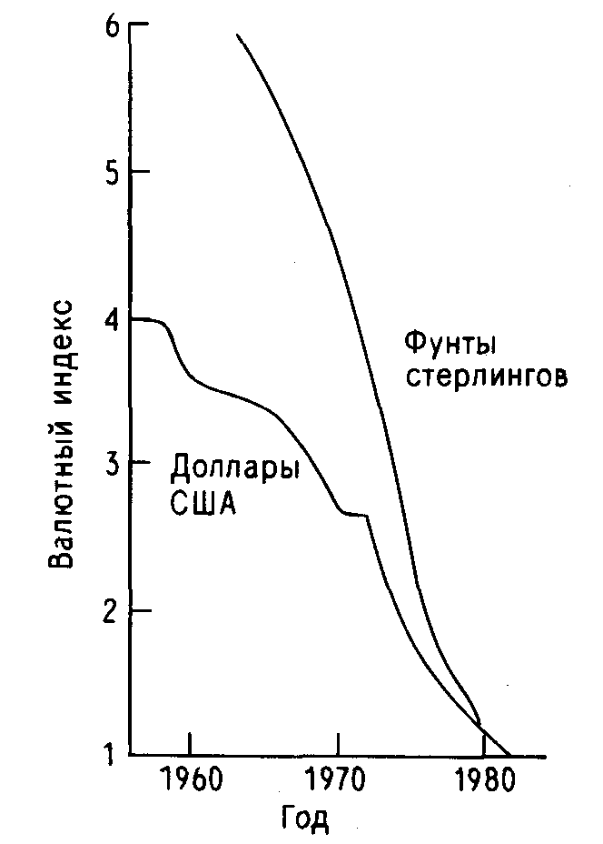

Рис. 8.1. Валютный индекс для перевода суммы ущерба в цены текущего года (по данным работы [М&М.1985]).
некоторый год Y, следует умножить на валютный индекс I_{у} потери Р_{у} за этот год, выраженные в фунтах стерлингов по курсу этого года Y:
Т₁₉₈₂ = I_{y} ∙ P_{y}
Т₁₉₈₂ - фунт./ст. (1982 г.); Р_{у} - фунт./ст. (год Y); I_{y} - валютный индекс года Y.
Область определения представленной зависимости автору настоящей работы удалось расширить на период до 1985 г., используя официальные данные о темпе инфляции (результаты этих исследований автора не представлены на рис. 8.1).
На рис. 8.2 приведены две зависимости частот F пожаров, финансовый ущерб от которых не превосходил N фунтов стерлингов (по курсу 1982 г.), от размера этого ущерба (напомним, что подобные зависимости автор называет F/N-диаграммами. - Перев.). Одна зависимость относится ко всей совокупности пожаров в Великобритании, вторая зависимость связана с пожарами на химических производствах в той же стране. Представлены данные о пожарах за период 1976 -1980 гг., взятые автором из работ [FPA,Series].
Ответим, что в среднем частота пожаров на химических производствах в 10 раз ниже, чем частота пожаров вообще, а для случаев крупных пожаров (с ущербом свыше 50 тыс. фунтов стерлингов) - еще ниже, приблизительно в 30 раз.
Потери от пожаров в химической промышленности и смежных отраслях вместе с потерями от пожаров в угольной и нефтяной промышленности представлены в табл. 8.1 в процентном отношении к полному ущербу от пожаров.
Расчет ущерба от пожаров в фунтах стрелингов приводится в табл.8.3.
Не следует искать слишком глубокого смысла в кажущемся сходстве между средним ущербом от крупных пожаров химических производств и средним ущербом от всех крупных пожаров. Способ представления данных делает это

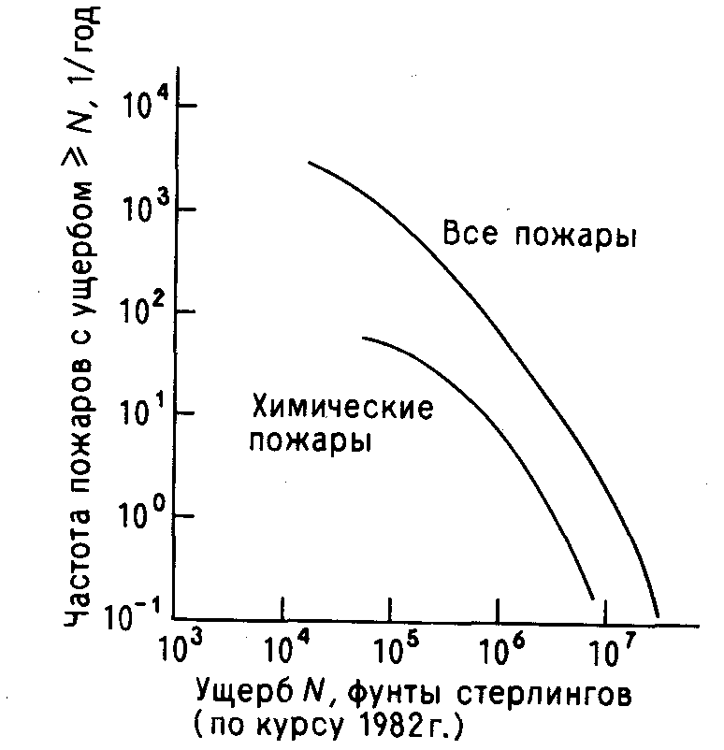
Рис. 8.2. Число пожаров в Великобритании с ущербом, превышающим N фунтов стерлингов (по курсу 1982 г.).

ТАБЛИЦА 8.3. Ущерб от пожаров в фунтах стерлингов
Химические производства, %  от полного ущерба  за 1976 -1980 гг. | (58/1667) • 100% = 3,5%
Химические производства,  крупные пожары  (средний ущерб) | 58,06/218 = 0,266 • 10⁶
Все крупные пожары  (средний ущерб) | 1667/5738 = 0,29 • 10⁶

сходство неизбежным. Как установлено, крупные пожары составляли всего лишь 0,2% от общего числа пожаров, отмеченных за 1976 г., и 1% от числа пожаров в помещениях с людьми за тот же год (полной статистикой по среднему ущербу от крупных пожаров химических производств автор не располагает).

8.5. МИРОВАЯ СТАТИСТИКА ПОЖАРОВ
В соответствии с [Microinfo,1982] принята новая система сбора статистики пожаров, первоначально на базе европейских стран. В этой рекомендации утверждается, что немногие страны обладают достоверной статистикой ущерба от пожаров, несмотря на то, что этот ущерб составляет для многих из них 1% от
валового национального продукта. Такая ситуация вызывает острую необходимость направить усилия на уменьшение ущерба от пожаров. Наиболее крупные статьи ущерба от пожаров составляют прямые потери от пожаров и расходы на создание систем защиты сооружений от пожара. Другие важные статьи ущерба: расходы на содержание пожарных подразделений и страхование от пожаров, побочные потери от пожаров и людские потери.
Для улучшения ситуации с оценкой ущерба от пожаров в Женеве был основан Центр мировой статистики пожаров. И хотя можно быстро подсчитать ущерб, наносимый государству пожарами, немногие страны производят такой ежегодный статистический расчет. Если бы все двенадцать стран ЕЭС производили и совместно ежегодно публиковали статистический расчет потерь от пожаров по семи статьям, то такая информация имела бы большую практическую ценность. В настоящее время публикуется лишь около трети этих данных. В действительности же ни одна европейская страна не представляет полной ежегодной статистики пожаров.
В настоящее время Центром мировой статистики пожаров организовано сотрудничество в рамках ООН и ЕЭС, по которому Великобритания, Дания, Франция и Венгрия предоставили национальную статистику пожаров за 1978 -1979 гг. по семи основным статьям ущерба. Центр также организовал статистический семинар в Женеве в марте 1983 г., на котором присутствовали международные эксперты по пожарам.

8.6. КРУПНОМАСШТАБНЫЕ ПОЖАРЫ И ОСНОВНЫЕ ОПАСНОСТИ ХИМИЧЕСКИХ ПРОИЗВОДСТВ
8.6.1. НЕОБХОДИМОСТЬ ТАКСОНОМИИ
Как будет показано, имеется обширная литература, посвященная проблеме крупных химических пожаров. В настоящей книге крупные химические пожары определяются как крупные возгорания веществ, используемых в химической и перерабатывающей промышленностях в качестве исходного сырья, промежуточных или конечных продуктов.
Хотя за последние годы в литературе и появились словари специальных терминов, например [Stull,1977; Gugan.1979; ACMH.1979; Сапуеу,1981],автор не смог найти какой-либо удовлетворительной систематической классификации различных явлений, составляющих пожар и возникающих при реализации основных химических опасностей. После рассмотрения существа дела будет сделана попытка построить такую таксономию по крайней мере в отношении горения жидкостей, газов и паров.

8.6.2. ПРИРОДА ХИМИЧЕСКИХ ПОЖАРОВ
За исключением определенных реакций в твердых фазах, которым приписано слишком общее название "пожары" и которые будут кратко обсуждены в этой главе, предполагается, что химическая природа пожаров заключается в окислении газовой или паровой фазы.
В качестве примера рассмотрим горение свечи. Обычная свеча изготавливается из смеси парафина (приблизительная формула С₂₅Н₅₂) с салом. Парафин - вещество горючее, но не воспламеняющееся, т. е. он горит, но с трудом, так как в холодном состоянии давление его паров незначительно. Наличие

фитиля из нитки - существенная особенность, без которой свеча гореть не сможет. Когда свеча начинает устойчиво гореть, тепло от пламени растапливает воск (т. пл. 50 °С), который благодаря капиллярному действию подпитывает фитиль. В фитиле он испаряется и/или распадается на более короткие цепочечные углеводороды; именно эти пары и продукты разложения горят в пламени. Кроме того, при горении разлагаются длинноцепочечные углеводороды и выделяется некоторое количество свободного углерода, что и приводит к появлению дыма.
Этот процесс служит примером многих особенностей химических пожаров, из которых главная заключается в том, что пламя может давать тепло, равное скрытой теплоте плавления, испарения и разложения. (В случае жидкостей необходимо количество тепла, равное именно скрытой теплоте испарения; в случае газов или паров подвода тепла не требуется совсем.) Таким образом, твердые вещества с низким давлением паров будут гореть наименее интенсивно, а наибольшая интенсивность горения будет наблюдаться для воспламеняющихся газов и паров.*
Промежуточным случаем является горение воспламеняющихся жидкостей, давление паров которых при обычных температурах меньше давления, соответствующего нижнему пределу воспламеняемости (НПВ), а также горение легко воспламеняющихся жидкостей с температурой вспышки (ТВ)** ниже окружающей температуры. Эти характеристики приводятся ниже, в таблице таксономии основных опасностей химических пожаров (табл. 8.4).

8.6.3. ТАКСОНОМИЯ ОСНОВНЫХ ОПАСНОСТЕЙ ХИМИЧЕСКИХ ПОЖАРОВ
Явления, сопровождающие зажигание разлития или выход воспламеняющейся жидкости при потере герметичности, зависят от количества пара над разлитием, а не от полного количества разлитой жидкости. Эти явления зависят также от степени смешения воспламеняющихся паров с воздухом.
По-видимому, удобно разделить все жидкости, способные вызывать пожары, на 6 классов.
Класс 1 - жидкости, имеющие при окружающей температуре незначительное давление паров. Прежде чем такая жидкость загорится, к ней необходимо подвести значительное количество тепла, достаточное для повышения ее температуры на несколько сотен градусов по Цельсию. Хотя подобные жидкости неспособны самостоятельно поддерживать горение, тем не менее их можно рассматривать как составную часть более крупного пожара. Жидкостям этого класса лучше всего подходит название "трудногорящие", но никак не "воспламеняющиеся"; они не входят в круг основных химических опасностей. Примером такой жидкости может служить смазочное масло.

________________________________________________________________________________________
*Автор подчеркивает то обстоятельство, что при воспламенении жидких и твердых веществ сама химическая реакция горения протекает в паровой фазе над поверхностью (либо в парах) горючего материала. Таким образом, интенсивность горения в значительной степени определяется скоростью испарения конденсированного вещества. - Прим. ред.
**Температура, при которой давление пара равно нижнему пределу самовоспламенения. - Прим. ред.
Класс 2 - жидкости с высокой температурой вспышки. Для того чтобы получить давление паров, соответствующее НПВ, к ним надо подвести определенное количество тепла. Хотя такие жидкости можно называть "воспламеняющимися",

ТАБЛИЦА 8.4. Таксономия опасностей пожаров жидкостей и газов при многотонных разлитиях. 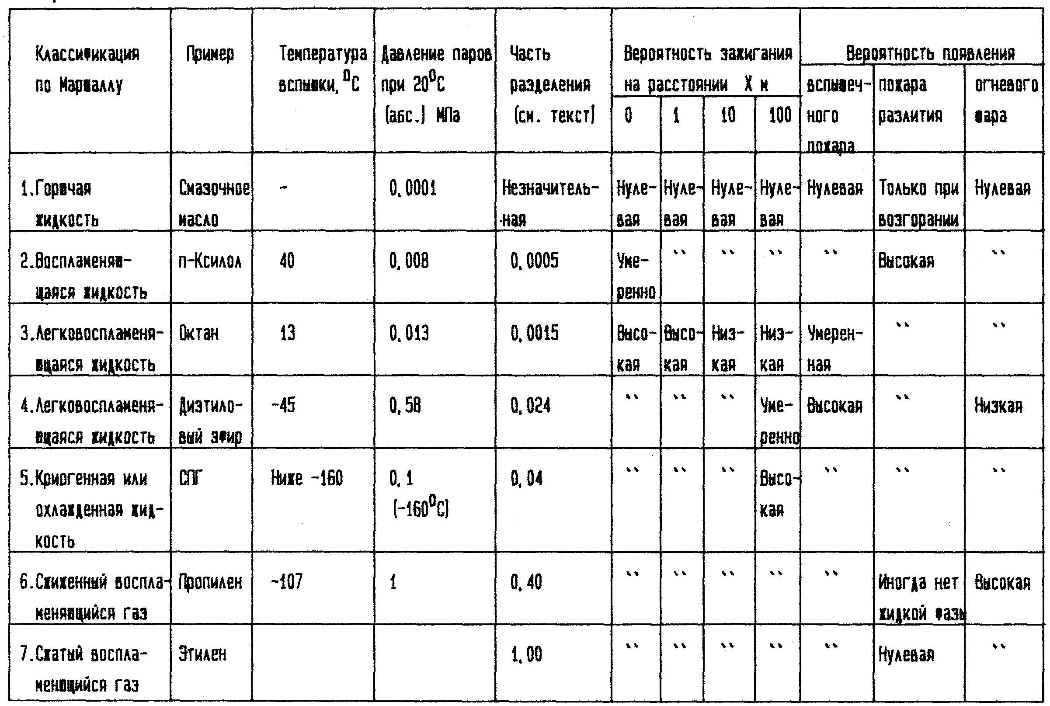

они не представляют собой большой опасности. Пример: n - ксилол (температура вспышки 39 °С).
Класс 3 - жидкости, у которых температура вспышки или равна номинальной температуре окружающей среды, или ниже ее (32°С или 90°F). В принципе над такими жидкостями, по крайней мере непосредственно над их поверхностью, находится смесь пара и воздуха в концентрации выше НПВ. На некотором расстоянии от поверхности концентрация будет ниже НПВ. Однако в зависимости от химического состава пара возможны широкие вариации его концентрации даже для веществ, классифицируемых как легковоспламеняющиеся и при обычных температурах представляющих собой жидкости. Например, температура вспышки октана 13°С, а диэтилового эфира - 49°С.
Классификация воспламеняющихся веществ этого типа наименее определена, так как даже в Великобритании температура окружающей среды может изменяться по крайней мере на 30 °С. Поэтому целесообразно провести дополнительную классификацию, отнеся к классу 3 жидкости, имеющие при температуре окружающей среды давление паров между нижним и верхним пределами самовоспламенения, и выделяя отдельно жидкости класса 4.
Класс 4 - жидкости, давление паров которых при температуре окружающей среды заключено между верхним пределом самовоспламенения (ВПВ) и атмосферным давлением. Таким образом, при температуре воздуха 20 °С октан, имеющий объемную концентрацию пара 1,3% (НПВ = 1%), следует считать веществом 3-го класса, а диэтиловый эфир с концентрацией пара 60% (ВПВ == 28%) - веществом класса 4.
Класс 5 - воспламеняющиеся жидкости, у которых при хранении давление паров (абсолютное) около 0,1 МПа. Сюда относятся охлажденные или криогенные воспламеняющиеся газы, такие, как СПГ. Хотя при разлитии примыкающий к поверхности слой слишком богат, чтобы гореть, при рассеянии заметная доля разлития превратится в способную сгорать смесь пара и воздуха.
Класс 6 - это сжиженные воспламеняющиеся газы. При разгерметизации оборудования значительная часть сжиженного газа выделяется в виде пара. Этот пар вместе с увлекаемыми каплями жидкости в определенных случаях можно представить как пар, образовавшийся при полном испарении жидкости, вместе с аэрозолем. В предыдущих главах этот вопрос обсуждался более подробно. Примером жидкости класса 6 может служить сжиженный пропан.
Поведение разлитых и зажженных жидкостей сильно зависит от рассмотренных выше свойств. На него влияют также конфигурация окружения, скорость ветра и время, прошедшее с момента истечения до зажигания.
Возможны шесть случаев ответной реакции жидкости на присутствие источника зажигания.
1) Жидкости первого класса не зажигаются от находящегося в непосредственной близости источника и могут не зажечься даже при ударе пламени.
2) Жидкости второго класса не зажигаются от находящегося рядом источника, но будут зажигаться от удара пламени и гореть в самоподдерживающемся пожаре разлития.
3) Жидкости третьего класса зажигаются от находящегося рядом источника и могут быстро образовать самоподдерживающийся пожар разлития. Расстояние между источником, способным зажечь облако, и ближайшей к нему точкой разлития зависит не только от свойств облака, но и от скорости ветра. Это расстояние намного больше по ветру, чем поперек или против ветра. При некоторых обстоятельствах, когда ветер имеет скорость, намного превышающую скорость пламени, облако может выгорать не с ближайшего края разлития. Источник зажигания вызовет появление пламени, которое будет быстро перемещаться и поджигать весь объем паровоздушной смеси, концентрация которой выше НПВ. Подобную ситуацию можно назвать "вспышечным пожаром" или "пожаром облака". В таких случаях облако способно сгорать целиком.
4) Жидкости четвертого класса зажигаются от находящегося рядом источника с образованием вспышечного пожара и способны образовывать самоподдерживающийся пожар разлития. Паровое облако будет содержать переобогащенный элемент объема, и благодаря диффузии процесс горения этого элемента будет происходить только на его границе.
5) В случае разлития жидкости пятого класса находятся в равновесии со своими парами при абсолютном давлении 0,1 МПа. Подвод тепла от окружающей среды вызывает кипение, приводящее к увеличению объема парового облака. Зажигание может произойти от источника, относительно удаленного от края разлития, и возникший в результате этого вспышечный пожар будет зажигать оболочку парового облака. Появление огневого шара (его определение будет дано ниже) возможно при очень больших разлитиях, особенно если происходит большая задержка между растеканием и зажиганием. Такие разлития будут приводить к пожару разлития.
6) Жидкости шестого класса способны зажигаться от относительно удаленного источника с образованием вспышечного пожара, а возможно, также и пожара разлития в тех случаях, когда мгновенно испарившаяся часть мала (скажем, около 0,10, как это может быть в случае бутана). Значительная часть облака окажется переобогащенной, эта часть благодаря диффузии будет гореть на границах своей оболочки. Если масса разлития составляет порядка тонны, вспышечный пожар может перерасти в огневой шар. В определенных случаях ситуация может усугубиться до взрыва парового облака (см. гл. 12).
Эффективность действия противопожарных средств уменьшается от класса к классу. Пожары жидкостей классов 1-3 могут сдерживаться при помощи пены, но пожары жидкостей классов 4-5 ставят проблемы куда более серьезные, если вообще преодолимые. В табл. 8.4 приводится таксономия поведения жидкостей всех шести классов, а также выбросов газов или паров в отношении источников зажигания. В дополнение рис. 8.3 обобщает таблицу в графическом виде. Хотя и очень грубо, но все-таки по таблице можно обнаружить, что части, соответствующие жидкостям различных классов, отличаются на порядок величины. В случае жидкостей классов 1-5 предполагается, что выше уровня жидкости существует двухметровый слой пара и что толщина жидкости составляет 0,2 м. В таблицу включены также сжатые газы, но на рисунке они не отражены.
Следует ожидать, что воспламеняющиеся газы или пары (в тех случаях, когда они тяжелее воздуха) при выбросах ведут себя подобно жидкостям класса 5, но без образования пожара разлития. Пожары разлитии, огневые шары рассматриваются ниже.

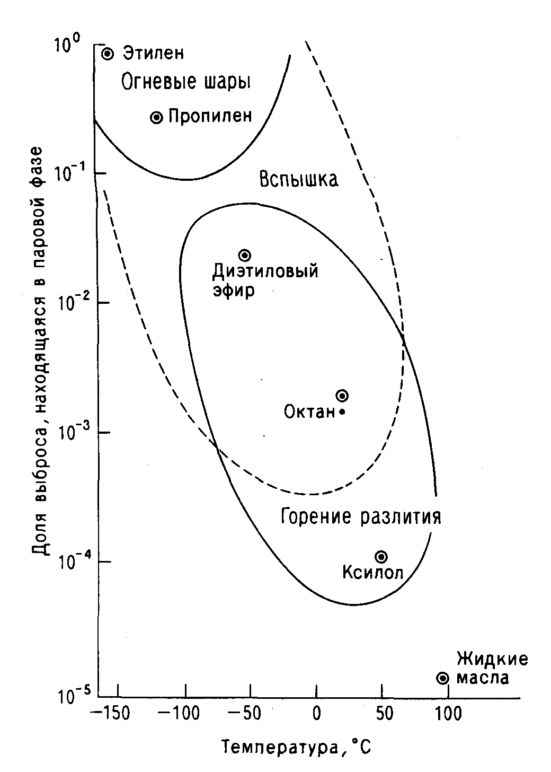
Рис. 8.3. Зависимость характеристик пожара от температуры кипения вещества.

8.7. ПОЖАРЫ РАЗЛИТИИ
8.7.1. ОПРЕДЕЛЕНИЕ
В работе [Canvey,1981] пожар разлития определяется как "разлитие воспламеняющейся жидкости, горящее устойчивым диффузионным пламенем".*

8.7.2. ЛИТЕРАТУРНЫЕ ИСТОЧНИКИ
Известно большое число работ, посвященных пожарам разлития. Обзор пожаров разлитии СПГ сделан в отчете [Raj',1977]. В работе [Mizner.1982] также выполнен обзор литературы, но уже включая пожары разлитии СНГ. В дополнение к этому есть обзор литературы, посвященной вопросам опасности излучения от крупных пожаров разлитии и огневых шаров [Moorhouse,1982]. Анализу коэффициентов пересчета, полученных на основе крупномасштабных экспериментов, посвящена работа [Moorhouse,1982a]. Вопросы, связанные с горением при исследованиях на Мэплинских отмелях, излагаются в статье [Blackmore,1982a]. В работе [Craven, 1976] анализируются обстоятельства появления разлитии, предполагаемая интенсивность теплового излучения и действие излучения на человека.
____________________________________________________________________________________
*Как хорошо известно, диффузионное горение в отличие от горения заранее перемешанных смесей возникает в том случае, когда окислитель и горючее пространственно разделены, и химическая реакция между ними происходит только после смешения в результате молекулярной или турбулентной диффузии [Зельдович, 1980]. Интенсивность горения в этом случае лимитируется скоростью подвода компонентов в зону горения; для случая пожара разлития - скоростями испарения и смешения паров с кислородом воздуха. - Прим. ред.
8.7.3. ПРИРОДА ПОЖАРОВ РАЗЛИТИИ
Пожар разлития может произойти в ряде ситуаций. Одна из пространственно ограниченных форм его проявления - это, вероятно, пожар в резервуаре хранения, например когда в результате либо внутреннего, либо внешнего взрыва резервуар остается без крыши. В резервуарах, сделанных из алюминия, стенки могут оплавиться до уровня жидкости, и, таким образом, резервуар будет становиться все более низким по мере того, как сгорает жидкость. Следующий по пространственному ограничению случай - это пожар разлития. В обеих ситуациях подразумеваются четко определенные граница и форма, последняя может быть круглой или прямоугольной.
В других ситуациях пожары разлитии происходят после того, как жидкость выбрасывается на поверхность земли; форма и глубина разлития определяются особенностями места разлития. На заводах и в аэропортах, хотя они занимают большие территории, выброшенная жидкость вероятнее всего будет устремляться в водостоки, где она может гореть под землей. Дренажные канавы вдоль автомобильных дорог обычно несут воды в близлежащее русло. Поэтому при выбросе на дороге потоки горючей жидкости могут переносить огонь на сотни метров. Наконец, происходят выбросы жидкостей непосредственно на поверхности водостоков, рек, озер или моря, где возможности для распространения фактически неограниченны. Ниже подробно рассматриваются две из этих ситуаций: пожар в обваловании и пожар на поверхности воды.
Пожары разлитии в круглых или прямоугольных обвалованиях по своей форме приближаются к цилиндру. При отсутствии ветра это будет вертикальный цилиндр, но в обычных обстоятельствах (при ветре) цилиндр будет наклонным.*
Примечательная черта пожаров разлитии - это "накрытие" или "растяжение пламени" с подветренной стороны. Это накрытие (рис. 8.4) в экспериментах, описанных в работе [Mizner,1982], составляло 25 - 50% диаметра обвалования (20 м). Таким образом, эффективный диаметр пожара разлития оказывается значительно большим, чем диаметр обвалования. Значение 50% подтверждается данными других исследований [Robertson,1976]. Отметим, что край пожара

________________________________________________________________________________________
Прямые крупномасштабные эксперименты, где исследовались горение резервуаров (объем хранилищ - до 50 тыс. м³) и пожары разлитии (на площадях до 10 тыс. м²) жидких углеводородных топлив, свидетельствуют о том, что пламя по своей форме скорее напоминает конус.- Прим. ред.

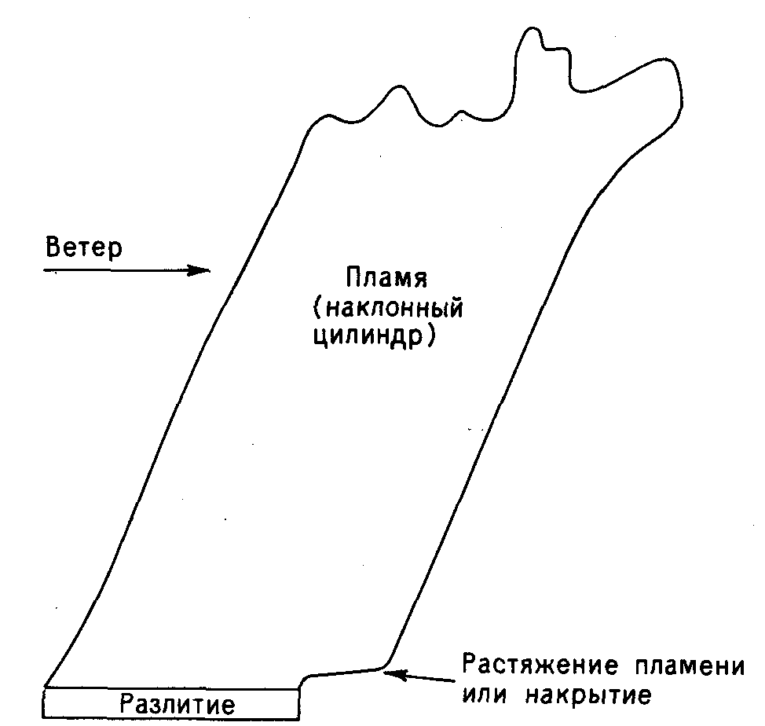

Рис. 8.4. Схематическое изображение пожара разлития.
разлития, находящийся с наветренной стороны, в этих экспериментах не фиксировался.
Масштаб теплового излучения обсуждается ниже. Здесь же отметим, что все пламена были в той или иной степени дымными. Пламена при горении СПГ менее задымлены, чем пламена СНГ, а последние, в свою очередь, менее задымлены, чем пламена от керосина.
Характер пожаров разлитии может изменяться во времени. Вероятно, можно выделить индукционный период, в течение которого скорость горения увеличивается по мере того, как возрастающая интенсивность теплового излучения повышает скорость испарения, и стационарный период, при котором достигается равновесие. При относительно химически чистом пожаре через некоторое время после достижения стационарного состояния происходит затухание пожара, так как топливо истощается. В тех случаях, когда разлитие образуется на наклонной поверхности, например в углублении в земле, его площадь уменьшается и интенсивность теплового излучения падает.
В тех случаях, когда воспламеняющееся вещество не однородно по своему химическому составу, интенсивность, возможно, будет падать, поскольку более летучие компоненты отделяются первыми, оставляя относительно нелетучий остаток. Такое может случиться при горении СПГ, содержащего в зависимости от происхождения 5 - 15% углеводородов с двумя и более атомами углерода. Пожары СПГ к концу также становятся более дымными, поскольку остаток все более и более обогащается высшими углеводородами.
Вероятно, самой крайней формой проявления пожара разлития является горение нефти, которая содержит углеводороды от СН₄ до С2₅ и выше. В качестве примера здесь можно привести крупный пожар при разлитии 40 тыс. т нефти в ходе аварии 8 января 1979 г. в зал. Бантри (Ирландия). В результате пожара погибло 50 человек и был сильно поврежден пирс. Описание этой аварии полностью приводится в отчете [Whiddy Island,1980].

8.7.4. ИССЛЕДОВАНИЯ
В Великобритании крупномасштабные исследования проводили две организации: Shell и British Gas. Эксперименты компании Shell выполнялись на Мэплинских отмелях (Эссекс). Характер этих исследований излагался ранее при рассмотрении моделей рассеяния газа. Вопросы горения, изучаемые при этих исследованиях, обсуждаются в работе [Blackmore,1982a]. Другие исследования компании Shell, проведенные внутри страны, проходили с обвалованием диаметром 20 м и высотой стенок 0,3 м. Обвалование сначала охлаждалось жидким азотом, а затем в него впускался СПГ или охлажденный СНГ [Miznei-,1982].
Исследования British Gas выполнялись на исследовательской станции Midlands Research Station (см. [Moorhouse,1982]). Работу проводили с разлитиями размером 12,2 ∙ 15,4 м и глубиной 0,5 м. Предусматривалась возможность дробления разлития и, таким образом, изучались разлития площадью от 37 до 186 м². Перед впуском СПГ поддон охлаждали.
Программа исследований Американской газовой ассоциации (AGA), в которых предусматривался выпуск СПГ в земляные обвалования круглой формы с диаметрами около 2,6 м и 25 м без предварительного охлаждения, кратко изложена в работе [Moorhouse,1982]. Доклад об этих исследованиях приведен в [AGA.1973].
Исследования по зажиганию СПГ на поверхности воды выполнялись на оз. Чайна (США) [Little, 1979].
Некоторые данные об указанных выше исследованиях занесены в табл.8.5.
8.7.5. ТЕОРЕТИЧЕСКИЙ АНАЛИЗ
8.7.5.1. ОБЛАСТИ ТЕОРЕТИЧЕСКОГО АНАЛИЗА
Теоретический анализ основывается на изучении следующих факторов:
внешний вид, геометрия и скорость распространения пламени, скорость выгорания топлива, изменение состава топлива, поток излучения.

8.7.5.2. ВНЕШНИЙ ВИД ПЛАМЕНИ
В этой области анализа исследуются такие внешние характеристики пламени, как светимость и задымленность. Так, например, пламя СПГ характеризуется как светящееся, но с задымленным верхом, а наличие сажи объясняется недостатком кислорода [Mizner.1982]. В работе [Moorhouse.1982] отмечается, что площадь пламени СПГ определить легче, чем площадь пламени СНГ, потому что в случае СПГ пламя относительно свободно от сажи. Вещества по возрастанию склонности к дымлению расположены в ряд [Mizner,1982]: метан, СНГ, керосин. В работе [Blackmore,1982a] отмечается, что пламя СНГ (при исследованиях на Мэплинских отмелях) было намного задымленное пламени метана. Ни один из исследователей не попытался теоретически установить взаимосвязь задымленности с таким фактором, как число атомов углерода в молекуле, или с молекулярной структурой.

ТАбЛИЦА 8.5.Некоторые экспериментальные
исследовании пожаров разлитии
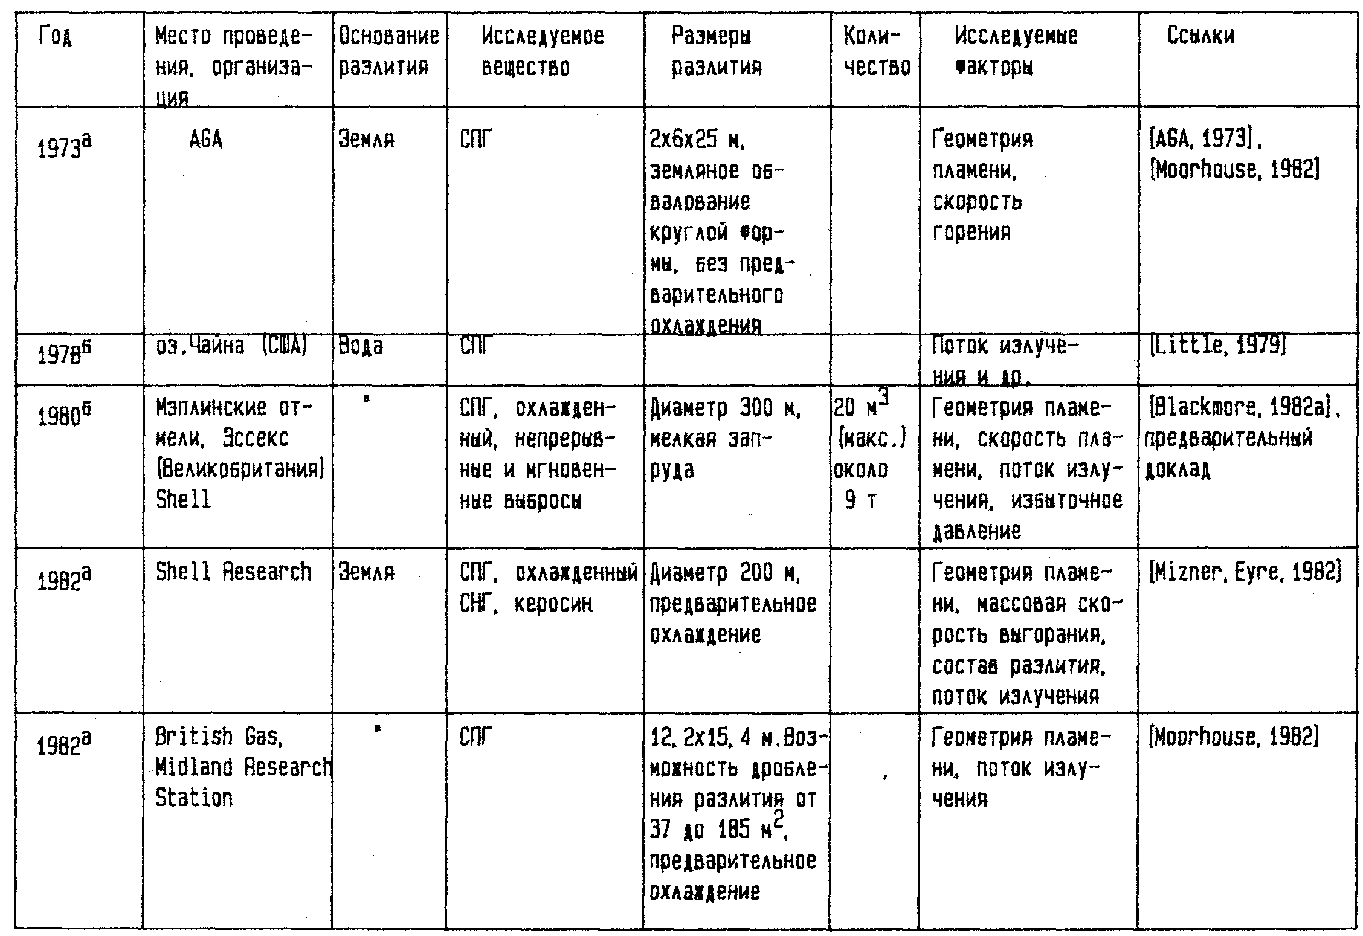
Дата сообщения. ^{Б}Дата проведения.

Не делалось также попыток связать задымленность с установленными данными по термохимии пламени.
Наличие дыма существенно влияет на поток излучения, и корреляция между ними, по-видимому, отрицательная.

8.7.5.3. ГЕОМЕТРИЯ ПЛАМЕНИ
Практически все исследователи согласны с тем, что лучшее представление формы пламени - это наклонный цилиндр (см. примечание к разд. 8.7.3. - Ред.). Рассмотрено отношение высоты пламени к его основанию [Moorhouse,1982;
Moorhouse,1982a; Mizner,1982]. Авторы этих работ отмечают трудности, испытываемые при определении формы пламени, из-за наличия дыма. Отношение L/D (где L - высота пламени, измеряемая вдоль его оси, a D - диаметр разлития) в первом приближении считается лежащим в диапазоне 1,75 - 2,50. В работе [Moorhouse,1982a] в качестве достаточно приемлемого приближения предлагается уравнение вида
cosΘ = 0,75 ∙ (U_{D})^{-0.49} или cosΘ = 0,75 ∙ (1/U_{D})
где Θ - угол отклонения от вертикали, U_{D} - безразмерная скорость ветра:
U_{D}ud = U_{W} ∙ (m∙g∙D/P_{v})^{-1/3}
Здесь : m - массовая скорость выгорания, кг/(м² ∙ с); P_{v} - плотность пара, кг/м³; g - ускорение силы тяжести, м/с²; D - диаметр разлития, м; U_{w} - скорость ветра, м/с. Вывод этого уравнения приписывается Атталаху и Раджу [AGA,1974].
Работ, посвященных теоретическому анализу явления растяжения пламени, отмечавшегося выше, в настоящее время очень мало.

8.7.5.4. СКОРОСТЬ ПЛАМЕНИ
В работе [Blackmore,1982a] отмечено, что при исследованиях на Мэплинских отмелях скорость пламени в облаках достигала 12 м/с. При определенных обстоятельствах наблюдалось увеличение скорости пламени до 28 м/с.

8.7.5.5. СКОРОСТЬ ВЫГОРАНИЯ
На скорость выгорания влияют следующие факторы: химический состав, размер разлития, скорость ветра. В работе [Moorhouse,1982a] делается вывод о том, что массовая скорость выгорания (кг/(м ∙ с)) сильно зависит от химического состава. Самая высокая массовая скорость выгорания - у СПГ и самая низкая - у керосина. Авторы отметили обратную корреляцию между массовой скоростью выгорания и температурой кипения. Скорость выгорания для небольших разлитии СПГ составляет 0,05 - 0,08 кг/(м² ∙ с), тогда как скорость выгорания метилового спирта - около 0,02 кг/(м² ∙ с). При крупных разлитиях иногда наблюдаются более высокие скорости выгорания.

8.7.5.6. ИЗМЕНЕНИЕ СОСТАВА ТОПЛИВА
СПГ, СНГ и большинство жидких топлив не являются чистыми веществами. Хотя их можно очистить или, иначе говоря, обработать для удаления тех веществ, которые не способствуют горению, есть небольшая особенность в получении чистых фракций углеводородов из веществ, предназначенных исключительно для горения.
Как уже отмечалось, СПГ может содержать значительные количества этана и высших углеводородов. В процессе испарения остаток становится все более богатым С₂- и С₃- углеводородами. В работе [Mizner.1982] представлены данные по пожарам разлитии СПГ, которые показывают, что содержание СН₄ и C₂Н₆ в СПГ, первоначально составляющее 89 и 11% соответственно, через 6 мин горения становилось равным ≈50%.

8.7.5.7. ПОТОК ИЗЛУЧЕНИЯ
Вопрос о потоке излучения настолько важен, что ниже ему будет посвящен целый раздел, где будет рассмотрено также и действие теплового излучения.
8.7.6. ОПАСНОСТЬ ПОЖАРОВ РАЗЛИТИИ
Размер пожаров разлитии, очевидно, может быть разнообразным: от небольших, диаметром меньше метра и глубиной несколько миллиметров, до очень крупных или даже групп пожаров разлитии. Если первые не следует классифицировать как особо опасные, то крупномасштабные пожары разлитии несут в себе большую опасность. Такие пожары рассматриваются в следующем разделе.
8.8. КРУПНЫЕ ПОЖАРЫ ХИМИЧЕСКИХ ПРОИЗВОДСТВ
8.8.1. ОПРЕДЕЛЕНИЕ
Под крупным пожаром на химическом предприятии нами будет пониматься "большой разрушительный пожар", охватывающий исходное сырье, промежуточные или конечные продукты, отходы производства, технологическое оборудование.
В приводимых ниже описаниях аварий один крупный пожар имел место при аварии 1 июня 1974 г. в Фликсборо (Великобритания) и включал ряд пожаров разлитии на площади 60 тыс. м², а другой - при аварии 20 октября 1944 г. в Кливленде (шт. Огайо, США), где очень крупный пожар разлития причинил сильные разрушения на площади около 120 тыс. м².

8.8.2. ТЕОРЕТИЧЕСКОЕ РАССМОТРЕНИЕ
В настоящее время наблюдается растущий интерес к моделям, предназначенным для оценки вероятности распространения пожара. Обзор таких моделей выполнен в работе [Ramachandran,1982]. Ее автор различает два метода в подходе к оценке "риска" от пожара: метод точечной схемы и метод логического дерева.
Точечная схема, применяющаяся сейчас некоторыми страховыми компаниями, была первоначально предложена в работе [Gretener,1968]. При этом риск определяется как произведение вероятности возникновения пожара и способности здания распространять пожар, деленное на произведение некоторой меры пожарной безопасности и огнестойкости здания.
Метод логического дерева (дерева неполадок, дерева решений) широко применяется во многих областях, где занимаются вопросами предотвращения потерь. В рамках такой системы формально анализируются различные комбинации обстоятельств, которые могут привести к нежелательному событию.
Такие логические деревья, если в них заложена вероятность каждого события, представляют собой средство систематического определения вероятности конечного нежелательного события.
Модели, изложенные в цитируемой работе, созданы для изучения процесса распространения (развития) пожара. Эти модели строятся на разных принципах. Один из них заключается в использовании законов физики и химии для описания скоростей теплопереноса и распространения пламени в условиях реальной геометрии. Другой базируется главным образом на использовании данных по случившимся пожарам и, следовательно, имеет вероятностную природу. Эти подходы представляют по существу "расчетно-теоретический подход" и "исторический подход", более подробное обсуждение которых проводится в [АСМН.1979] и в гл. 18.
8.8.3. ПЛАНИРОВКА ЗАВОДОВ
То, что пожар, начавшийся в одной части площадки промышленного предприятия, может распространиться на другую, - признано специалистами, работающими в области планировки заводской территории. Данный вопрос исследуется в книге [Mecklenberg,1973] - наверное, единственной на сегодня монографии, посвященной теме планировки завода. Тем не менее аспекты безопасности территории завода стали предметом серьезного изучения с тех пор, как была издана эта книга. Сейчас некоторые устаревшие данные заменяются в книге новыми.
В стандарте [BS.1980], в котором формулируются меры предосторожности от пожара на химических предприятиях, делается упор на необходимость проведения системного подхода при размещении объектов. Например, не дается каких-либо указаний относительно расстояний между хранилищами воспламеняющихся веществ, но указываются публикации, где есть рекомендации на эту тему.
В документе [H&SE,1976a] приводятся безопасные расстояния для хранилищ СНГ и вспомогательного оборудования. Публикация, однако, не достаточно полно отвечает требованиям безопасности, поскольку в ней не уделяется внимания вопросам, связанным с образованием огневых шаров, и взрывам неограниченных паровых облаков, а ведь эти явления могут возникать при разгерметизации оборудования, содержащего СНГ. Предполагается, что в дальнейшем эти вопросы будут учтены.
8.9. ОГНЕВЫЕ ШАРЫ
8.9.1. ПРИРОДА ОГНЕВЫХ ШАРОВ
В июне 1977г. на конференции Еврохим'а, проходившей под названием "Химическая технология во враждующем мире", в обстановке, когда опасность, создаваемая огневыми шарами, в Великобритании практически не нашла общего признания, автор этой книги сказал: "То, что пожар может распространяться от одной площадки к другой, давно осознано, и пожарные управления разработали на основе происшедших аварий концепцию "безопасных расстояний". Может показаться, что этой фразой исчерпана вся тема, но, к сожалению, это далеко не так. Существует третья возможность в отношении облака пара - возможность зажигания и горения без взрыва. Некоторые исследователи предложили считать, что зажигание, приводящее к горению (дефлаграции), обязательно меньшее из двух зол, но это положение отнюдь нельзя считать абсолютной истиной.
Облако пара, смешанное с воздухом, но переобогащенное топливом и не способное поэтому объемно детонировать, начинает гореть вокруг своей внешней оболочки и вытягивается, образуя огневой шар. Такие огневые шары крайне опасны. Если они вызваны горением углеводородов, то светятся и излучают тепло, что может причинить смертельные ожоги наблюдателям и зажечь дерево или бумагу. Поднимаясь, огневой шар образует грибовидное облако, ножка которого -это сильное восходящее конвективное течение. Такое течение может всасывать отдельные предметы, зажигать их и разбрасывать горящие предметы на большие площади.
Делаются попытки предсказать размер и время сушествования такого огневого шара. Формулы, принадлежащие NASA, преобразованы автором к следующему виду:
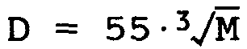
где D - диаметр огневого шара, м; М - масса углеводородов предполагаемой формулы СnН2n, т; и
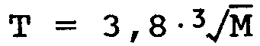
где Т - время существования огневого шара, с.
Важна не только энергия выброса, но и скорость, с которой происходит выброс, т. е. его мощность. Если энергия выброса - линейная функция М, а время, в течение которого происходил выброс, - функция М^{1/3}, то
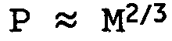
где Р - мощность, выделяющаяся при сгорании огневого шара. В случае, характерном для аварий промышленных предприятий, имеем
Масса  огневого  шара М | Диаметр  огневого  шара D | Время  существования  огневого шара Т | Мощность, выделяющаяся  при сгорании огневого  шара Р
50т | 200м | 14с | 170 ГВт

Такое явление, как огневой шар, полностью выходит за рамки обычных пожаров и способно распространять поражающее действие далеко за обычные безопасные расстояния [Marshall,1977b]. Немногим более года спустя после указанной публикации произошла авария 11 июля 1978г. в Сан-Карлосе (Испания). Образовавшийся у приморского кемпинга огневой шар привел к гибели 215 чел., что превысило число погибших в самой крупной (до катастрофы в Сан-Карлосе) по количеству жертв аварии 28 июля 1948 г. в Людвигсхафене (Германия), где погибло 207 чел.
В отчете [АСМНД979] приводится цитата автора [Marshall,1977b], в которой он призывает продолжить изучение этого явления.

8.9.2. ЛИТЕРАТУРНЫЕ ИСТОЧНИКИ
Обзор литературы по изучению феномена огневого шара выполнен в работе [Moorhouse,1982a].
По-видимому, начало изучения огневых шаров было положено в работе Хая [High,1968], где исследовались огневые шары, возникающие от выброса ракетного топлива, причем диаметр огневого шара и его время существования связывались с выброшенной массой ракетного топлива. Хай проводил работы по прогнозированию характеристик огневых шаров, которые могли возникнуть от ракеты "Сатурн V", предназначенной для полетов на Луну, в ходе ее разработки. Эта ракета при необходимости разгрузки способна выбросить такое количество топлива, которое более чем на порядок величины превысило бы массу топлива, применявшуюся в ранее проведенных испытаниях. Следовательно, нужно было найти корреляцию для таких свойств, как радиус огневого шара и тепловой импульс. Эта работа не ставила целью предсказание характеристик огневых шаров, возникающих при выбросе воспламеняющихся газов в воздух. До 1968 г. таких событий было зарегистрированно мало; можно отметить, что все инциденты, приведенные в табл. 8.6, для которых имеется достаточно данных, чтобы провести их корреляцию, произошли после написания работы [High, 1968].
Формулы, полученные Хаем, были использованы в статье [Brasie,1976] для вычисления безопасных расстояний на химическом заводе. При этом масса ракетного топлива по Хаю неправильно приравнивалась к массе воспламеняющегося пара.
В работе [Hasegawa,1978] рассматриваются условия, определяющие, что будет преобладать после зажигания данного выброса: пожар разлития или огневой шар. Изучены обстоятельства возникновения огневого шара и его действие [Roberts,1982]. Исследования по этим вопросам развиты далее в [Roberts, 1982а]. Кроули [Crawley,1982] рассматривает огневые шары в контексте общих эффектов зажигания при разлитии топлива. Данные, полученные из лабораторных исследований огневых шаров, представлены в работе [Lihou,1982]. В некоторых работах приводятся "отрицательные" доказательства в том смысле, что исследования с СПГ и охлажденным пропаном не привели к возникновению огневых шаров [Blackmore,1982a; Mizner.1982].
8.9.3. УСЛОВИЯ ВОЗНИКНОВЕНИЯ ОГНЕВЫХ ШАРОВ
8.9.3.1. ОЦЕНКА ПРИМЕНИМОСТИ НАКОПЛЕННОГО ОПЫТА С РАКЕТНЫМИ ТОПЛИВАМИ
Для того чтобы оценить применимость модели, разработанной для описания огневых шаров из ракетного топлива, к огневым шарам из углеводородов, рассмотрим изучаемый в статье [High, 1968] феномен огневого шара.
В действительности существует большое различие между этими двумя ситуациями. Ракетное топливо для маршевых двигателей современных ракет представляет собой смесь окислителя, жидкого кислорода и восстановителя, например керосина. При сгорании этой смеси в двигателе достигается температура около 3400°С [Shreve,1977]. Выбор топлива определяется рядом факторов, из которых, вероятно, наиболее важным является максимизация удельного импульса, выражаемого в "секундах" (отношение реактивной силы (фунт) к массе сгоревшего за 1 с топлива). Удельный импульс определяется главным образом отношением /Т/М (где Т - абсолютная температура и М - средняя молекулярная масса отработанного газа). Это означает, что чем меньше молекулярная масса в выхлопе, тем больше тяга. Так как водород имеет наименьшую молекулярную массу, выгодно использовать смеси, в которых кислорода содержится меньше, чем в стехиометрической смеси, чтобы получать в выхлопе свободный водород. На практике, грубо говоря, 0₂ эквивалентен углероду в топливе. Таким образом, ракетное топливо, состоящее из С_{n}И_{2n} и кислорода, будет иметь соотношение углеводород: кислород, равное 0,3 : 0,7.

ТАБЛИЦА 8.6. Некоторые случаи аварий, в ходе
которых имело место образование огневых шаров
Дата  аварии | Место  происшествия | Вовлеченное  вещество |  | Масса  шара,  т |  | Радиус  шара,  м
17 января 1974 г. | Абердин,  Великобритания | Бутан |  | 2 |  | 35
3 марта 1972 г. | Линчберг,  шт. Виргиния, США | Пропан |  | 9 |  | 60
11 января 1974 г. | Сент-Пол,  шт. Миннесота, США | СНГ |  | 10 |  | 50
29 апреля 1979 г. | Игл-Пасс,  шт. Техас, США | " |  | 25 |  | 170
5 июля 1973 г. | Кингмен,  шт. Виргиния, США | Пропан |  |  | 45 | 150
28 декабря 1977 г. | Голданна,  шт. Виргиния, США | СНГ |  |  | 70 | 160
21 июня 1970 г. | Кресент-Сити,  шт. Иллинойс, США | Пропан |  | 75 |  | 75-100
26 ноября 1976 г. | Белт,  шт. Монтана, США | СНГ |  | 80 |  | 150
29 августа 1978 г. | Луисвилл,  шт. Арканзас, США | Мономерный  винилхлорид |  | 110 |  | 155
19 октября 1971 г. | Хьюстон,  шт. Техас, США | " |  | 165 |  | 150
4 августа 1978 г. | Доннелсон, СНГ  шт. Айова, США |  | СНГ | 435 |  | 305

Оно почти точно равно отношению, приводимому в работе [Chambers,1973], в которой цитируются публикации компании North American Aviation Inc. В статьях, где применительно к уравнениям, данным в [High,1968], масса топлива приравнивается к массе ракетного топлива(см., например, [Brasie,1976]), недооценивается диаметр огневого шара.
Однако есть и другие факторы. Как было сказано выше, температура в двигателе для смеси "жидкий кислород - керосин" составляет около 3400°С. Теоретическая же температура пламени для углеводородов в воздухе лежит в пределах 1900 - 1950 °С. К тому же ракетное топливо - это жидкий реагент, и можно предполагать, что реакция будет протекать намного быстрее, чем при смешении паров углеводородов с воздухом.
Учитывая все эти факторы, по-видимому, можно сказать, что применять полученные для ракетных топлив данные к смесям углеводородов с воздухом надо с большой осторожностью.
8.9.3.2. ОГРАНИЧИВАЮЩИЕ УСЛОВИЯ
В докладе [Hasegawa,1978] говорится, что сжиженные воспламеняющиеся газы, для которых доля выброса в паровой фазе составляет 0,35 и выше, способны образовывать огневые шары и не могут вызывать пожаров разлитии.
Этот подход согласуется с подходом воображаемой "части разделения" (табл. 8.4, рис. 8.3).
Предлагаемое в цитируемой работе значение для доли выброса в паровой фазе, равное 0,35, не может быть точным, так как существенную роль должны играть обстоятельства разрушения, т. е. важно, произошло полное разрушение или нет. Когда отверстие находится выше уровня жидкости, полученные результаты могут быть совсем иными, чем в случае, когда отверстие находится у основания сосуда.

8.9.3.3. ГЕОМЕТРИЯ ОГНЕВЫХ ШАРОВ
В работе [High,1968] характер процесса образования огневого шара из ракетного топлива описывается следующим образом: "В огневых шарах, связанных со взрывами ракетного топлива, по мере того как давление продуктов детонации уменьшается до атмосферного давления, плотность газа становится значительно меньше плотности окружающего воздуха, и поэтому результирующая выталкивающая сила заставляет газ подниматься. При этом вся масса ракетного топлива вовлекается в огневой шар и быстро сгорает. Полусферическая форма огневого образования сохраняется до тех пор, пока сила плавучести невелика. Однако после того, как сфера окончательно сформировалась, огневой шар отрывается от земли. Воздух, вовлекаемый в огневой шар, посредством конвективных сил и вихревого движения непрерывно добавляется в него и увеличивает массу горящего образования. При разлитом на земле ракетном топливе формируется ножка, соединяющая огневой шар и разлитие, при этом все огневое образование принимает характерную грибовидную форму (такую же, как и огневой шар ядерного взрыва). Этот горячий огневой шар продолжает изменяться и превращается в сплющенный сфероид и в конечном итоге - в тороид. Горение богатой топливом смеси газа и вовлеченного воздуха продолжается до тех пор, пока не образуется стехиометрическая смесь, после чего вовлеченный воздух разбавляет и охлаждает газы. Радиационные потери также вносят вклад в процесс быстрого охлаждения. В динамике огневой шар можно представить как сферическое "тепловое" образование, состоящее из горячих газов в верхней части огневого шара и вовлеченного воздуха - в нижней части. Развитие и рост этого "теплового" образования регулируются тепловым излучением, добавлением и горением ракетного топлива и вовлечением воздуха."
В статье предполагается, что обстановка, окружающая разлитие, известна, и относительно нее делаются небольшие комментарии. Упоминаются "взрывы ракетного топлива", "аварии ракет" и "номинальные условия выброса".
По-видимому, будет разумным предположить, что упомянутые в [High, 1968] обстоятельства вынуждают крайне быстро производить разгрузку топлива, за которой следует зажигание на земле. Эта разгрузка низкотемпературной смеси топлива с окислителем для ракеты "Сатурн V" в статье определяется в количестве 2495 т при скорости 317 т/с. Как утверждается в [USIS.1968], ракета "Сатурн V" после запуска расходовала на первой фазе движения 2375 т ракетного топлива со скоростью выгорания 18,26 т/с (3,65 т/с на двигатель). Можно предположить, что ракетное топливо сбрасывается в жидком виде через двигатели намного быстрее, чем могут быть выброшены его продукты сгорания в виде струй. Отсюда и расхождение между скоростью разгрузки и скоростью выгорания.
Предлагается на основе выводов автора книги о частичном разделении принять мнение, выраженное в работе [Hasegawa,1978] и подтверждаемое накопленными сведениями об огневых шарах, согласно которому огневые шары могут возникать в химической и нефтеперерабатывающей промышленности только в результате полного разрушения резервуаров, содержащих сжиженные воспламеняющиеся газы, такие, как СНГ, пропан, пропилен или мономерный винилхлорид. В соответствии с этим мнением образованию огневых шаров будут предшествовать образование и рассеяние парового облака, возникающего при разрушении сосуда. По существу, огневой шар зарождается в момент контакта парового облака с источником зажигания.
Здесь необходимо еще раз сказать о членах в уравнении эволюции облака, описывающих интенсивность источника вещества, которые зависят от вида разгерметизации. Можно выделить два крайних случая: а) образование трещины, вызывающей утечку углеводородов в сильно направленной форме, б) полное разрушение сосуда, при котором он распадается на части. В первой ситуации, особенно когда внезапно появившаяся струя бьет параллельно земле, образуется удлиненное облако, во второй- более симметричное облако, по форме приближающееся к сплющенному полусфероиду. В обоих случаях, как уже отмечалось ранее и подтверждено результатами многих исследований, гравитационное опускание происходит быстро. Этот процесс настолько быстрый, что предположение о полусферической форме огневого шара в начальный момент, сделанное в работе [Roberts, 1982а], очень сомнительно. Однако другое предположение, высказанное в этой работе, о том, что начальный огневой шар не сферической формы, по-видимому, бесспорно.
Эти вопросы подробно обсуждаются в следующей главе при описаниях двух случаев аварии. Одна из них - это авария 4 января 1966 г. в Фейзене (Франция), где была направленная струя, другая- ранее отмечавшаяся авария в 11 июля 1978 г. в Сан-Карлосе (Испания), в которой облако пара, скорее всего, имело меньшую направленность.
Приближенную оценку теоретического радиуса огневого шара сферической формы можно получить сравнительно легко. Предполагая стехиометричность состава, радиус R можно получить из уравнения следующего вида:
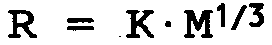
где М - масса огневого шара, К - константа.
Значение К для парафинов и олефинов отличается ненамного. Для водорода же оно существенно другое. Ниже вместо диаметра D будет использован радиус R. Это связано с тем, что, оперируя радиусом, удобно измерять расстояния от центра разлития до того места, где отмечается тот или иной эффект. В качестве единицы массы выбрана тонна, поскольку при рассмотрении основных химических опасностей важны количества веществ, превышающие тонну.
Константу К можно оценить, вычислив сначала объем облака стехиометрического состава, содержащего Мт вещества, а затем по известному закону Шарля - объем сгоревшего облака. В действительности есть небольшое различие между вычисленным объемом и объемом первоначального негорящего облака, умноженным на коэффициент, взятый из закона Шарля. Если предположить, что в облаке достигается температура, равная теоретической температуре пламени, то коэффициент расширения, полученный из закона Шарля, будет соответствовать отношению 8:1. А это означает удвоение радиуса. Для определения радиуса сферического огневого шара предлагается [Marshall,1977b] следующая формула:
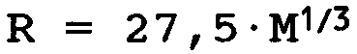
В работе [Roberts, 1982a] дается другая формула:
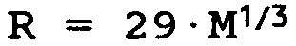
модифицированная автором настоящей книги для случая, когда М измеряется в тоннах. Эти выражения не решают вопроса о радиусе парового облака малой высоты. Например, если облако в момент зажигания имеет размеры R (радиус) и Н (высота), причем R≥H, то будет ли горящее облако иметь размеры около 2R и 2Н? По-видимому, вряд ли, и, конечно же, фотографии с воздуха зажженных облаков, сделанные при исследованиях на Мэплинских отмелях, не подтверждают этого. Более вероятно то, что расширение происходит главным образом в вертикальном направлении, как это бывает при пожаре разлития.
В цитируемой работе, привлекается внимание к эффектам расширения первоначально незажженного облака, следуюшим непосредственно за повреждением сосуда. Этот вопрос будет обсуждаться ниже, в описании аварии 11 июля 1978г. в Сан-Карлосе (Испания). В табл. 8.7 приводятся относительные радиусы и объемы для пропана, хранящегося при абсолютном давлении, равном 1МПа.
Таким образом, эффекты начального парового расширения ощущаются лишь вблизи. Однако концепция начального облака чистого пара несколько искусственна.
Попытка скоррелировать диаметр реальных огневых шаров от ракетного топлива с диаметром огневых шаров, отмечавшихся при авариях, предпринята в [High,1968]. Хай приходит к следующему уравнению, полученному по методу наименьших квадратов:
где D - максимальный диаметр, фут; Wp - масса ракетного топлива, фунт. После преобразования в единицы СИ (метры и тонны), выполненного автором этой настоящей книги, это уравнение принимает следующий вид :
R = 17,6 ∙ (W_{p})^{0.320}

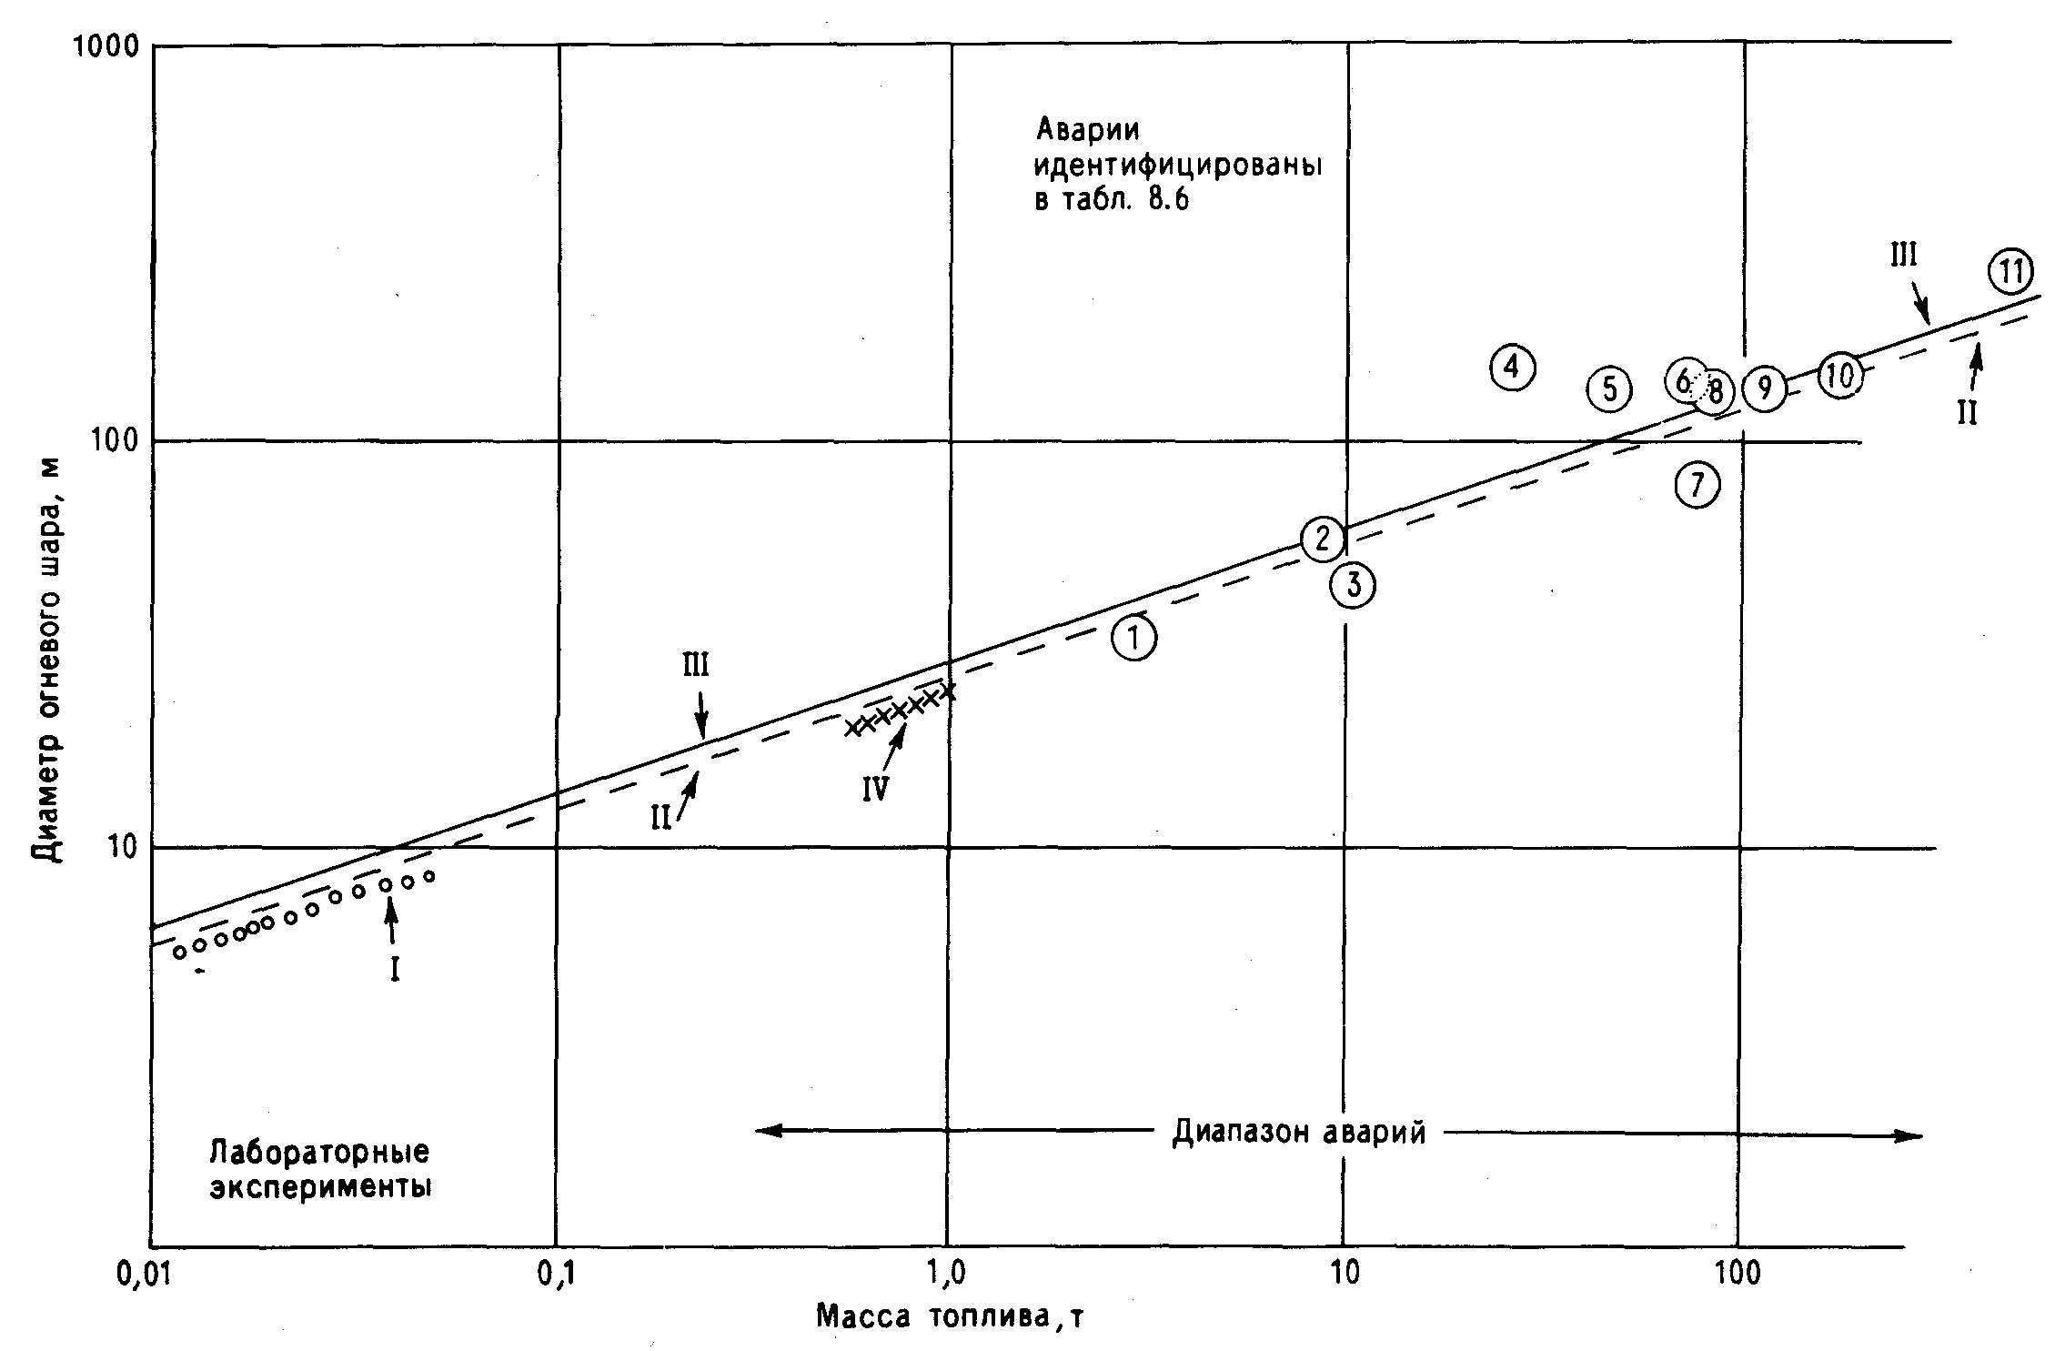
Рис. 8.5. Зависимость радиуса огневого шара от массы топлива.

ТАБЛИЦА 8.7. Коэффициенты расширения для выброса пропана
 | Начальная жидкость | Не смешанный  с воздухом  пар  TAFF=0,35 | Несгоревшее ^{а}  облако ^{б} | Сгоревшее  облако ^{б}
Относительный объем | 1 | 80 | 9142 | 73000
Относительный радиус эквивалентной сферы | 1 | 4,3 | 21,0 | 42,0
а Предполагается, что вся увлеченная жидкость испаряется.
б Под облаком понимается облако стехиометрического состава.
Преобразование соотношения (1) к топливу, иному, чем ракетное, трудно осуществить, так как корреляция основана на четырех комбинациях топливо - окислитель. Однако большинство данных относится к смеси керосина RP1 с жидким кислородом, и корреляция, по-видимому, адекватна только для этих типов веществ. Отношение 2,24: 1 смеси жидкий кислород - углеводород, как отмечалось ранее, можно далее использовать для преобразования соотношения (1) к следующему виду:
R = 27,5∙М ^{1/3} (2)
Это преобразование было выполнено автором в работе [Marshall,1977b]. Надо отметить, что соотношение (2) не является теоретическим приближением, как, например, уравнение из работы [Roberts, 1982а].
Табл. 8.6 и рис. 8.5 основаны на данных Целого ряда разлитии, включая разлития пропана, бутана, СНГ и мономерного винилхлорида (последний имеет давление паров, лежащее в диапазоне СНГ). Все эти разлития образовались в результате аварий на транспорте в США (за одним исключением). Авария 4 августа 1978 г. в Доннелсоне (шт. Айова, США) произошла на трубопроводе. То, что в этот список не попали аварии, случившиеся на стационарных установках, ничего не означает: большинство транспортных аварий в США расследуются Национальным советом по безопасности на транспорте (NTSB), данные которого являются основным источником информации, тогда как для стационарных установок подобных четких и однозначных требований к процедуре расследования случая аварии нет. Регрессионный анализ приведенных в табл. 8.6 данных 11 аварий дает:
R = 27,5 ∙ М^{0.375}
Это соотношение достаточно хорошо согласуется с соотношениями, приведенными в работах [Marshall,1977b] и [Roberts,1982a], что подтверждает рис. 8.5. На этом рисунке отражены также расчеты, выполненные в работах [Hardee,1977;Hasegawa.1978]. В целом, по-видимому, различные соотношения между радиусом и массой неплохо согласуются друг с другом; значительно хуже стыкуются теория и реальные данные. Реальные радиусы огневых шаров, которые больше, чем предсказывает теория, возможно, получаются либо из-за субъективности сообщения, либо из-за того, что форма огневых шаров, находящихся близко к поверхности земли, заметно отлична от сферической.
Вычисление радиусов огневых шаров само по себе не определяет безопасные расстояния от установок. Это связано со следующими обстоятельствами.
1) Из-за действия теплового излучения поражение той или иной степени тяжести или смерть могут произойти далеко за пределами вычисленного радиуса. Этот аспект будет обсуждаться ниже.
2) Как случается со всеми паровыми облаками, ветер может вызвать дрейф воспламеняющегося облака, и чем больше будет задержка зажигания, тем больше будет смещение облака от точки выброса.
8.9.3.4. ВРЕМЯ СУЩЕСТВОВАНИЯ ОГНЕВОГО ШАРА
Развитие огневого шара во времени включает четыре основные стадии, начиная от момента начала потери герметичности Т₀д:
Стадия развития  огневого шара | Временные  границы стадии | Длительность  стадии
От потери герметичности резервуара хранения до момента воспламенения | [T_{o};T_{i}] | Т_{io} = Т_{i} – Т₀
От момента воспламенения до момента вытягивания | [T_{lo};T_{i}] | Т_{loi} = Т_{lo} – Т_{i}
От момента вытягивания до полного образования | [T_{ff};T_{i}] | Т_{fflo} = Т_{ff} – Т_{lo}
От полного образования до прекращения существования | [Т_{rc}Т_{ff}] | Т_{io} = Т_{rc} – Т_{ff}

В работе [High.1968] приводится соотношение для вычисления промежутка времени Т_{rci}= Т_{rc} - Т_{i}, которое преобразовано нами [Marshall,1977b] в метрические единицы следующим образом :
Т_{rci} = 2,72 ∙ (М_{р}) ^{0.32}; Т_{rci} = 3,96-(М_{f}) ^{0,32}; Т_{rci} = 3,8-(M_{f})^{1/3}
где Т_{rci} - время существования огневого шара, с; М_{р} - масса ракетного топлива, т;
М_{f} - масса углеводородного топлива, т.
В работе [Roberts,1982a] для пропана предлагается следующее соотношение (использованы обозначения автора):
Т_{io} = 35 ∙ (М_{f})^{1/3}/α
где Т_{io} - время достижения предела воспламеняемости, с; М_{f} - масса топлива, кг;
α - импульс выброса на единицу массы, м/с. Для α принимается значение 220 м/с. (Можно отметить, что это соотношение не является безразмерным, и, следовательно, 35 - не безразмерный коэффициент.)
Для пропана это соотношение может быть записано как Т_{io} = 1,6-М^{1/3}_{F}
где М_{F} - масса топлива, т. В работе [Roberts, 1982а] приводятся следующие уравнения:
Т_{joi} = Т_{jo} - Т_{i} =3,16 ∙ (М_{F})^{1/6}
Т_{rcjo} = Т_{rc} - Т_{jo} = 4,5 ∙ (М_{F})^{1/3}
где М_{F} выражена в тоннах.
Масса огневого шара, при которой Т_{rco} = Т_{rc} – Т₀ (полное время существования огневого шара) превышает T_{lo}, соответствует 0,12 т. Это следует из того, что для выбросов массой меньше 0,12 т вытягивание огневого шара для пропана не наблюдается. Такое явление, по нашему мнению, существенно только для выбросов порядка нескольких тонн. Таким образом, приводимый в цитируемой работе интервал Т_{rco} в 1,2 раза превышает значение, предложенное Хаем [High,1968], с учетом преобразования, выполненного путем замены М_{р} на М_{F} [Marshall, 1977Ь]. Разумно предположить, что пожары ракетного топлива будут более интенсивными, чем пожары смесей углеводородов с воздухом.
Анализ работ различных исследователей показал, что в данной области существуют широкие расхождения. Их причины кратко рассматриваются в работе [Moorhouse.1982], в которой отмечается, что корреляции распадаются на два класса. Для первого класса (маломасштабные опыты)
Т = T_{rc} - Т_{о} ≈ М^{1/6}
Для другого класса (эксперименты с ракетным топливом)
Т = Т_{rc} - Т_{о} ≈ М^{1/3}
Первый класс полностью основан на маломасштабных опытах, для которых Т_{lo}- T₀ много больше, чем T_{rc} - Т_{о}, и, таким образом, они попадают в область зависимости вида Т ≈ М^{1/6}, По-видимому, экстраполяция этих корреляций на область масс порядка тонн необоснованна. Авторы работы [Lihou.1982], сообщая об одной из последних экспериментальных работ по изучению огневых шаров, также высказывают мнение, что зависимость Т от М не может иметь вида Т = А ∙ М^{а}, где А, а - константы, и быть справедливой в диапазоне 1-10⁶ кг.

8.9.4. ВЗРЫВ РАСШИРЯЮЩИХСЯ ПАРОВ
ВСКИПАЮЩЕЙ ЖИДКОСТИ
Понятие взрыва расширяющихся паров вскипающей жидкости (английский термин BLEVE - сокращ. от Boiling Liquid Expanding Vapour Explosion) ввел в 60-х годах американец Уилбер Уоллс [Stinton.1981]. Этот термин использовался Директоратом по безопасности и надежности (SRD) в оценке риска нефтехимического комплекса на о. Канви (Великобритания) [Canvey,1981]. В этом докладе термин "BLEVE" определяется следующим образом : "BLEVE - это взрыв расширяющихся паров вскипающей жидкости. Такое событие может произойти тогда, когда сосуд под давлением находится в зоне пожара. Нагревание сосуда приводит к вскипанию жидкости и повышению давления в нем. Хотя выпускной клапан может предохранить резервуар от превышения давления в нем сверх проектного, в обычных условиях, однако, часть стенок резервуара, находящаяся выше уровня жидкости, будет перегреваться и терять прочность. В конце концов резервуар разрывается и содержимое диспергируется взрывным образом. Если в резервуаре содержалось воспламеняющееся вещество, то при разрыве произойдет мгновенное зажигание с образованием огневого шара. Хотя разрыв резервуара сопровождается ударной волной, способной нанести определенные повреждения, основную опасность при таком событии несут в себе тепловое воздействие (для сжиженных воспламеняющихся газов) и разлет осколков сосуда".
Это определение несовершенно в том отношении, что оно точно не устанавливает, каково содержимое сосуда - сжиженный газ или что-либо другое. Подобные явления могут также возникать в баллоне со сжатым газом, хотя в этом случае не будет происходить мгновенного испарения. Охваченные огнем бочки с летучими жидкостями также могут разорваться, и в момент разрыва содержимое можно считать сжиженным газом.
Представленный выше сценарий состоит из четырех стадий: а) охват пламенем сосуда под давлением; б) действие пламени ослабляет несмоченные участки стенки и приводит к их разрушению; в) последующий после этого разрыв из-за повышения давления приводит к выбросу сжиженного газа, который тут же испаряется; г) пары от мгновенного испарения жидкости зажигаются и образуют огневой шар.
Понятие "взрыв" включает только стадию в). Зарегистрировано достаточно много случаев аварий со стадиями а) - в), которые возникали от взрыва паровых и особенно жаротрубных котлов. В последних происходящее падение уровня воды ниже уровня верха жаровой трубы либо из-за неправильного режима эксплуатации, либо из-за небрежности оператора будет приводить к появлению несмоченных участков на стенке и к аварии, включающей стадии а) и в). Однако такой направленный внутрь взрыв может возникнуть и по другим причинам, например из-за нарастания слоя накипи на внутренней стороне жаровой трубы или из-за повреждения металла. В таких случаях стадия б) будет отсутствовать.
Взрывы котлов, происходящие по указанным и подобным им причинам, вызывают тяжелые последствия, если рассматривать только ближайшее к ним окружение. Нам не удалось найти какую-либо общую монографию по взрывам котлов, но есть книга, посвященная взрывам паровозных котлов в Великобритании [Hewison,1983]. После ознакомления с ней стало ясно, что при взрыве происходит сильное местное воздействие избыточного давления и паровоз может быть отброшен реактивной силой на многие метры.
Это же справедливо для разрыва контейнеров любых сжиженных газов, вызванного повышением давления. Хотя избыточное давление от взрыва паровых облаков может распространяться на многие километры, максимальное избыточное давление (абсолютное), по-видимому, не будет превышать 0,2 МПа. При разрыве в точке, непосредственно примыкающей к сосуду, пик избыточного давления будет близок к максимальному давлению хранения; но, вероятно, на расстоянии, равном нескольким радиусам сосуда, давление во фронте ударной волны падает до атмосферного. Пропан при абсолютном давлении 1 МПа будет образовывать, по теоретическим соображениям, облако, объем которого приблизительно в 80 раз превышает начальный объем пропана при атмосферном давлении и радиус которого приблизительно в 4,5 раза больше его начального радиуса (при равномерном распределении).

8.10. ОГНЕННЫЙ ШТОРМ
8.10.1. ОГНЕННЫЙ ШТОРМ НА ПРЕДПРИЯТИЯХ ХИМИЧЕСКОЙ И НЕФТЕПЕРЕРАБАТЫВАЮЩЕЙ ПРОМЫШЛЕННОСТИ
При изучении феномена "огненного шторма" возникает вопрос: могут ли приводить к такому явлению крупные аварии с пожаром на химическом или нефтеперерабатывающем предприятии? По-видимому, точного ответа на этот вопрос нет. Однако нельзя исключить то, что огненный шторм может возникнуть только в случае крупных разлитии, причем при условии низких значений начальной скорости ветра у поверхности земли.

8.10.2. ОГНЕННЫЙ ШТОРМ В ПЕРИОД
ВТОРОЙ МИРОВОЙ ВОЙНЫ
Известно, что в ходе второй мировой войны в ряде воздушных налетов на Германию и в одном - на Японию масштаб причиненных потерь был при том же количестве сброшенных бомб значительно больше, чем в любом из воздушных налетов на Великобританию или в большинстве налетов на Германию. В этих воздушных налетах пожары происходили в невиданных прежде масштабах, и общепринято считать, что они сопровождались направленными к центру ветрами ураганной силы. Последнее обстоятельство породило немецкое выражение "feuerstorm", или "огненный шторм", обычно применяющееся сейчас.
В указанных воздушных налетах применялись вещества фугасного и зажигательного действия приблизительно в пропорции 50/50. Налет на Гамбург 17-28 июля 1943г. описывается в книге [Middlebrook,1984]. В этом налете в пределах всего города было сброшено около 1 тыс. т фугасных бомб и столько же зажигательных бомб. Область огненного шторма, куда упало 80% от всего числа сброшенных бомб, охватила территорию площадью (по различным оценкам) 10-22 км². В итоге было убито около 40 тыс. чел. и охвачено огнем 16 тыс. многоквартирных домов.
Подобные огненные штормы были отмечены, хотя и в меньших масштабах, в Дармштадте и Касселе, а также при налетах на некоторые другие города. Исключительно разрушительным был налет на Дрезден 13 февраля 1945 г. Хроника этого налета отмечена в книгах [Irving,1980; McKee.1982]. Имеется краткое описание огненного шторма в Токио, происшедшего 9 марта 1945 г. [Daniels,1982]. В этой работе утверждается, что зажигательные бомбы общей массой около 1600 т инициировали пожар, который привел к гибели более чем 80 тыс.чел. и полностью выжег около 40 км² территории города. Огненный шторм последовал после ядерного удара на Хиросиму в августе 1945 г.; начальная стадия огненного шторма отмечалась также в Нагасаки [Glasstone,1980].

8.10.3. АНАЛИЗ ОГНЕННЫХ ШТОРМОВ
Литературы по огненным штормам достаточно много, правда, некоторые работы выпущены ограниченным тиражом. По-видимому, делать их обзор здесь не уместно. В недавней статье, опубликованной по этому вопросу [Carrier,1985], проведен подробный математический анализ явления и сделан обзор некоторых
литературных источников. В статье указаны характеристики огненного шторма;
некоторые из них отмечены и в работе [Glasstone,1980].
В статье [Carrier, 1985] показано сходство, имеющееся между огненными штормами и определенными метеорологическими явлениями. Огненный шторм здесь описывается как "тепловой циклон" или "мезоциклон". Авторы считают его вихрем, создающим ветровую нагрузку (скорость ветра 20 - 50 м/с, или 70-180 км/ч) и образующим конвективную колонку, возможно, высотой в 10 км. Такие штормы возникают в сильно насыщенной топливом городской среде от многочисленных небольших пожаров, которые сливаются в один пожар. Для полного развития огненному шторму может потребоваться полчаса; через 2 ч достигается пик, а через 6 - 9 ч огненный шторм закончится. В типичном случае территория площадью 12 км² будет сожжена дотла. В работе представляются вычисления для случая огненного шторма в Гамбурге. Предполагалось, что площадь, занятая штормом, равна приблизительно 12 км², а скорость выгорания выбиралась исходя из того, что около 160 кг/м² горючего вещества полностью сгорает в течение 6 ч. Теплота сгорания вещества была задана равной 1,86 ∙ 10⁷ Дж/кг. Средний выброс тепла, таким образом, составлял 137 кВт/м². Температура на поверхности земли достигала 1000 К. Авторы утверждают, что для поддержания огненного шторма требуется минимальная площадь порядка 1,25 км². Парадоксально, что отсутствие начального ветра, по-видимому, способствует образованию огненного шторма.
Когда речь идет о распространении пожара, некоторые авторы видят в огненном шторме качественно другой механизм развития крупного пожара. Огненный шторм ограничивает распространение пожара, тогда как в других обстоятельствах пожар распространяется в направлении ветра.

8.10.4. ПОЯВЛЕНИЕ ОГНЕННОГО ШТОРМА ПРИ РЕАЛИЗАЦИИ ОСНОВНЫХ ХИМИЧЕСКИХ ОПАСНОСТЕЙ
Рассмотренные выше параметры огненного шторма наводят на мысль, что такое событие в условиях мирного времени маловероятно даже для предприятий с промышленными площадками большой площади. Но нельзя не учитывать вероятность многочисленных и одновременных зажиганий, что, например, может произойти при взрыве парового облака. Такие взрывы рассматриваются в гл. 9; подобный взрыв предшествовал крупному пожару в Фликсборо. Однако слияние небольших пожаров, по-видимому, маловероятно, если они происходят на территории площадки, которая спланирована согласно стандарту, имеющемуся в Великобритании, но применяемому не во всех частях мира.
Будет поучительно кратко исследовать крупный пожар, имевший место в ходе аварии 1 июня 1974 г. в Фликсборо (Великобритания) (подробное описание аварии приводится в гл. 9). Согласно [Flixborough,1975], на площадке находилось около 1650 т летучей жидкости, а также неопределенное количество горючего капролактама. Пожар произошел на площадке, имеющей, как было установлено, размеры приблизительно 200 ∙ 300 м (см. схематический план в гл. 9), т. е. площадью около 60 тыс. м². Если считать, что все количество летучей жидкости было сосредоточено на этой площади, и сделать допущение, что на ней находилось еще и 1000 т капролактама, то в итоге получится, например, около 2650 т горючего вещества. Поделив это количество на площадь, получим 27,5 кг/м², что составляет лишь около пятой части минимальной нагрузки, предполагаемой в работе [Carrier,1985]. Пожар занимал площадь, в 20 раз меньшую, чем было установлено в [Carrier, 1985] в качестве минимальной. Таким образом, оба критерия возникновения огненного шторма не выполняются. И действительно, в ходе аварии такого огненного шторма не отмечено.
Вероятно, также будет полезно изучить возможность появления огненных штормов в Великобритании при современных условиях и при окружении предприятия жилой застройкой. Сегодняшняя плотность заселения составляет около 4000 чел/км². Семья состоит в среднем из трех человек, что дает 1333 семьи на 1 км². Мы получили оценку средней массы горючих материалов на семью от перевозчиков мебели и строителей. По этой оценке на семью приходится 3 т мебели, а поскольку на постройку среднего дома расходуется 5 т древесины, в целом на семью приходится 8 т горючих материалов. С учетом для нежилых зданий, таких, как магазины, школы, церкви, автозаправочные станции и т. д., количество воспламеняющихся веществ, приходящееся на семью, будет составлять приблизительно 10 т. Умножая это число на 1333, получаем 13,33 кг/м², что составляет около половины массы, необходимой для возникновения огненного шторма. По-видимому, жители городов, подобных Гамбургу, скорее всего, не были более обеспеченными в отношении мебели или жилья по сравнению с жителями современной Великобритании (различие заключается в том, что в Гамбурге были запасы твердого топлива, но они составляли лишь доли тонны на человека). Из сказанного следует, что жилая застройка в немецких городах была намного более тесной, чем в современной Великобритании. В [АСМНД984] делается вывод о том, что на территории жилой застройки огненный шторм возможен только в качестве следствия очень крупного разлития жидкого кислорода.
Авария, в которой был отмечен огненный шторм, произошла в Катаре в 1978 г. Подробности аварии отсутствуют из-за продолжающегося судебного процесса, но в сообщениях высказывается предположение, что после мгновенного испарения диаметр разлития жидкого пропана достигал 500 м.

8.11. АНАЭРОБНЫЕ ПОЖАРЫ
8.11.1. ВВЕДЕНИЕ
Поскольку "анаэробный" означает "без доступа воздуха", по-видимому, есть явное противоречие в выражении "анаэробный пожар". Однако существует ряд веществ, которые при повышении их температуры выше определенного уровня претерпевают химическое разложение, приводящее к свечению газа, едва отличимому от пламени.*
8.11.2. ПРИМЕРЫ АНАЭРОБНЫХ ПОЖАРОВ
8.11.2.1. СМЕСИ ОДНООСНОВНЫХ РАКЕТНЫХ ТОПЛИВ
Самое старое из одноосновных ракетных топлив - это обыкновенный ружейный (или черный) порох. Он представляет собой плотную смесь зерен окислителя (селитры) с восстановителем (зернами серы и древесного угля). В ружейном стволе такая смесь действует как "медленно горящее" ВВ или метательное ВВ. Этот процесс можно представить как последовательность реакций: разложение селитры при повышенной температуре с выделением кислорода, реагирующего с серой и углеродом. Последняя реакция сильно экзотермична и, ускоряя разложение, приводит к интенсивному выделению тепла.

______________________________________________________________
К указанным веществам относятся, как правило, конденсированные взрывчатые вещества, в которых горючее и окислитель перемешаны на молекулярном уровне. Подробнее о горении таких веществ см. [Зельдович, 1975]. - Прим. ред.

Примечательным примером метательного ВВ является твердое ракетное топливо, называемое иногда одноосновным ракетным топливом. Разрабатываемые для космических исследований мощные одноосновные ракетные топлива описаны в ряде обычных работ, например в [McGraw-Hill.1982]. Они могут состоять из смесей, включающих такие вещества, как нитрат целлюлозы, желатинированный с нитроглицерином. Производство таких ракетных топлив, а также обращение с ними- узкие специальные вопросы и поэтому здесь не рассматриваются.
8.11.2.2. НИТРОВАННАЯ ЦЕЛЛЮЛОЗА
Нитрат целлюлозы (часто называемый "нитроцеллюлозой") был открыт в 1838 г. Свойства нитрата целлюлозы сильно зависят от степени нитрования. Теоретически целлюлозное звено [-СбН702(ОН)з-]п можно нитровать в три стадии, в каждой из которых гидроксильная группа замещается на нитратную группу. Применяемые на практике нитроцеллюлозы представляют собой соединения, промежуточные между динитратом и тринитратом, причем не чистые соединения, а смеси эфиров. В работе [Read.1942] даны три класса нитроцеллюлозы, различающиеся содержанием в ней азота (выражено в процентах):

Класс нитроцеллюлозы | Содержание азота, в % | Типичные представители
Коллоксилин | 10,7-11.7 | Пластмассы, лаки
Коллоксилин | 11,5-12,7 | Бездымный порох
Пироксилин | 13,0 -13,5 | Бризантные ВВ

Только последнее из них имеется в списке инструкции [H&SE,1985a], где нитрат целлюлозы с содержанием азота, большим или равным 12,6%, классифицируется как ВВ.
Однако все разновидности нитрата целлюлозы обладают способностью к "горению". Этот процесс можно представить в виде "внутренней" окислительно-восстановительной реакции в молекуле, содержащей атомы кислорода, которые могут реагировать с углеродом и водородом целлюлозного звена. В гл. 9 дается краткое описание пожаров нитрата целлюлозы.

8.11.2.3. НИТРАТ АММОНИЯ
Нитрат аммония - вещество аномальное. Хотя оно может взорваться от детонации, причем с большой силой, в чистом виде это соединение в Великобритании не относят к взрывчатым веществам. Обусловлено это тем, что в противном случае создались бы серьезные проблемы из-за широкого использования нитрата аммония в качестве удобрения. Нитрат аммония, будучи смешанным с жидким топливом до состояния кашицы, часто применяется для взрывных целей. Подобные смеси называются ANFO (ammonium nitrate fuel oil). В смеси с ТНТ он образует также широко известное бризантное ВВ "Amatol".
В работе [С1апсеу,1963] сделан обзор свойств нитрата аммония в отношении его поведения при пожаре. Как отмечается, пожары с нитратом аммония в количестве до 2 тыс. т обходились без взрыва. По мнению автора цитируемой работы, обострение пожара до взрывов намного более вероятно в присутствии органического вещества. В качестве такого органического вещества могут выступать бумажные пакеты или упаковочные мешки.
Пожар, в котором участвует нитрат аммония, по-видимому, может поддерживаться без подвода кислорода, и при некоторых условиях возможны взрывы. В гл.11 приводится описание аварии 16 апреля 1947г. в Техас-Сити (шт Техас, США), в которой это, по-видимому, и произошло.

8.11.3. РАЗЛИТИЯ ЖИДКОГО КИСЛОРОДА
В Великобритании в течение десятилетия или более бытует мнение, что крупномасштабные разлития кислорода могут приводить к пожарам с тяжелыми последствиями. В документе [DOEWO,1972] местным планирующим властям рекомендовано консультироваться с государственными органами надзора за безопасностью в промышленности, перед тем как давать разрешение на жилую застройку в окрестностях хранилища, содержащего до 135 т жидкого кислорода. При повышенных уровнях концентрации кислорода вещества, в обычной обстановке не горючие, смогут гореть и температура, при которой зажигается обычное горючее вещество, будет ниже. Например, одежда становится высокогорючим материалом при концентрации кислорода свыше 25%. Когда вместо обычного воздуха используется воздух, обогащенный кислородом, увеличивается и температура пламени.
По-видимому, справедливо мнение, выраженное в [АСМН,1984], что крупный пожар разлития кислорода может вызвать огненный шторм. Нужно сказать, однако, что во всем мире не было еще таких разлитии, возникших при авариях на установках, которые бы своим "усиленным" горением привели к поражениям среди населения.

8.12. ТЕПЛОВОЕ ИЗЛУЧЕНИЕ И ЕГО ДЕЙСТВИЕ НА ЛЮДЕЙ
8.12.1. ВВЕДЕНИЕ
Человек, если он подходящим образом одет, способен переносить температуры окружающей среды в сравнительно широком диапазоне. В Антарктиде температура окружающей среды в своем минимуме может приближаться к –
90 °С, а самая высокая температура в ряде частей земли может достигать
+ 58 °С. Однако организм человека сам по себе может функционировать только в относительно узком диапазоне температур, и поэтому людям в большинстве климатических зон требуется носить определенные виды одежды.
Человеческое тело может подвергаться действию чрезмерного тепла или холода при контакте с горячими или соответственно холодными веществами, находящимися в твердом, жидком или газообразном состоянии и подводящими в человеческий организм тепло или отводящими его. Однако этот раздел будет посвящен только пагубному воздействию тепла, но не холода. Внимание будет уделяться главным образом тепловому воздействию от пожара и последствиям

этого воздействия, но не ожогам, которые появляются при соприкосновении с горячими жидкостями (основные механизмы при этом - теплопроводность и конвекция).
Количество тепловой энергии, поглощаемой человеческим телом от источника излучения, в принципе можно рассчитать, применяя законы физики. Но хотя воздействие излучения на человеческое тело определяется в целом законами физики, для предсказания этого воздействия необходимо также знать анатомию человека и его физиологию; необходимые сведения из этих наук здесь будут приведены в самых общих чертах и лишь в той мере, в какой они относятся к аспектам основных химических опасностей. Из рассмотрения будут исключены вопросы, связанные с ожогами, возникающими при соприкосновении с химическими продуктами коррозии, неорганическими кислотами и щелочами.

8.12.2. СУЩНОСТЬ ПОРАЖЕНИЯ ЛЮДЕЙ ТЕПЛОВЫМ
ДЕЙСТВИЕМ
Ожоговое поражение человека описано в книге [Mason,1978]. Полное число смертей, вызванных тепловым поражением (включая ожоги), в Великобритании в 1975 г. составило 495 чел. с тенденцией к снижению смертности приблизительно на 20% по сравнению с предыдущим десятилетием. В цитируемой работе отмечается, что эта цифра - только половина от того числа смертей, что случились при пожарах, а другую половину составляют несчастные случаи, которые произошли при пожарах от удушья или вдыхания моноксида углерода и других отравляющих газов. На каждого человека, погибшего от теплового поражения, приходится двадцать человек, проходящих курс лечения в больницах в течение в среднем 5-6 нед, и 200 человек, обращавшихся за помощью в отделения травматологии при больницах. Приблизительно половина людей из числа обращавшихся за помощью не достигали десятилетнего возраста. Две трети пострадавших взрослых мужчин получили ожоги на работе.
Мазон [Mason.1978] утверждает, что вряд ли фугасные бомбы могут вызвать ожоги. Это не совсем так. Бомба массой 13,5 кг образует огневой шар диаметром около 9 м, который очень быстро диссипирует на открытом воздухе. Однако при взрыве в ограниченном пространстве люди могут получить ожоги. Поражение от напалма - средства, применяющегося в военных целях и состоящего из смеси жидкого горючего, например бензина, и порошка-загустителя (алюминиевого мыла, изготовленного из кокосового масла), нафтеновой и олеиновой кислот, может быть очень тяжелым. При температурах свыше 1000°С образуются газы, и поэтому в ограниченных пространствах существует вероятность смерти от удушья или отравления моноксидом углерода. Удушье может произойти от вдыхания горячих газов, которые обжигают дыхательные пути или разрушают альвеолы (воздушные мешочки в легких).
Очевидно, существует порог, ниже которого теплового поражения не возникает. Вода в ванне обычно имеет температуру 36 - 42°С. Однако десятисекундное соприкосновение с водой, имеющей температуру 60°С, приводит к частичной утрате кожного покрова, а соприкосновение в течение 10 с с водой, нагретой до 70°С, вызвывает полную потерю кожного покрова.
В районах с умеренным климатом воздействие солнечного излучения на человека для большей части года незначительно. Однако бывает в году несколько дней, когда солнечный свет может вызвать ожог кожи. По существу есть верхний предел температурной чувствительности кожи, и когда он превышается, происходит поражение; боль начинает ощущаться при температуре кожи около 44°С. Расчет интенсивности излучения, вызывающего такую температуру, осложняется наличием у человека механизмов охлаждения, таких, как выделение пота и кровотечение. Реакция кожи зависит не только от интенсивности излучения, но и от продолжительности его воздействия (см. разд. 8.12.4).

8.12.3. ФИЗИЧЕСКИЕ ЗАКОНЫ ИЗЛУЧЕНИЯ
Физические законы, определяющие параметры излучения, установлены со значительно более высокой точностью, чем физиологические законы, и хорошо известны.
Тепловое излучение является частью спектра электромагнитных волн, представленного на рис. 8.6. Испускание или поглощение теплового излучения -
Логарифм частоты (в герцах)

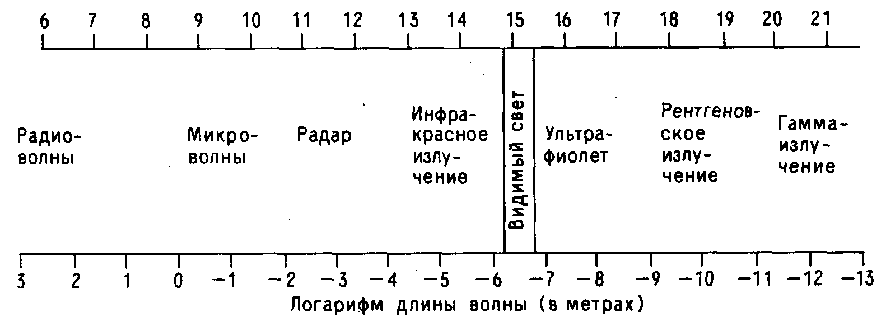
Рис. 8.6. Спектр электромагнитного излучения.

это обмен энергией и может быть определено количественно. Законы распространения теплового излучения подобны законам распространения света. Например, тела, отражающие свет, отражают и тепловое излучение. Однако существует значительное различие в степени прозрачности тел для света и теплового излучения. Примером этого может служить хорошо известный "парниковый эффект".
Интенсивность излучения, обозначенная здесь символом 1^, количественно определяется как мощность, излучаемая с единичной площади источника (размерность - Дж/(м² ∙ с)). Интенсивность теплового излучения тела является функцией его абсолютной температуры Т_{А}, возведенной в четвертую степень (Т_{А})⁴, и его излучательной способности, представляющей собой долю излучения по отношению к испускаемой "черным телом" или идеальным σтепла при той же температуре. Противоположностью черного тела является зеркало, у которого излучательная способность приближается к нулю.
Известное уравнение Стефана - Больцмана определяет обмен энергией при тепловом излучении:
I_{R}= σє_{е}(Т_{е})⁻⁴-σє_{а}(Т_{а})⁴
где є_{е,}є_{а}- излучательные способности двух тел; Т_{е,} Т_{а} - их абсолютные температуры; σ= 5,67 ∙ 10⁻⁸ Дж/(м² ∙ с ∙ К) - постоянная Стефана - Больцмана.
Очевидно, что в тех случаях, когда Т_{е} намного больше Т_{а}, значение члена с Т_{а} становится все менее и менее существенным. Так, например, когда
Т_{е} = 1365К и Т_{а} = 273 К, Т_{е}/Т_{а} = 5. Таким образом, (Т_{е}/Т_{а})⁴ =5⁴= 625/1.
При таких обстоятельствах значение (Т_{а})⁴ сглаживается неточностью определения (Т_{е})⁴ и (Т_{а})⁴. Поэтому членом с (Тд)4 в дальнейшем будем пренебрегать.
Проходя через среду, излучение ослабляется. В нашем случае ослабляющая среда - это атмосфера, состоящая из одноатомных (аргон, редкие газы), двухатомных (кислород, азот) и трехатомных газов (диоксид углерода, водяной пар), аэрозолей, таких, как туман (главным образом водяные капельки) и пыли. В рассматриваемом диапазоне температур ни одноатомные, ни двухатомные газы существенно не ослабляют тепловое излучение. Из трехатомных газов только диоксид углерода имеет довольно постоянную концентрацию, составляющую около 0,03% (об.), а содержание водяного пара, напротив, очень изменчиво и в качестве своей верхней границы имеет давление насыщенных паров воды при атмосферных условиях (табл. 8.8).
ТАБЛИЦА 8.8. Объемная доля водяного пара
при насыщении в атмосфере
Температура, °С | -10 | 0 | 10 | 20 | 30
Объемная доля, % | 0,28 | 0,60 | 1,20 | 2,3 | 4,2

Из этого видно, что трудно найти какое-то типичное значение для ослабления, обусловленного наличием водяного пара.
Некоторые крупные специалисты полагают, что ослабление теплового излучения при прохождении им атмосферы играет существенную роль в оценке теплового действия огневых шаров. Однако по данному вопросу опубликовано очень мало материалов, хотя именно эта область гораздо более нуждается в теоретическом анализе и лабораторных экспериментах, чем многие другие физические явления, связанные с действием огневых шаров. Ниже будут даны ссылки на те работы, в которых есть необходимые данные.

8.12.4. ФИЗИОЛОГИЧЕСКИЕ АСПЕКТЫ
ДЕЙСТВИЯ ТЕПЛОВОГО ИЗЛУЧЕНИЯ
8.12.4.1. СТРОЕНИЕ КОЖИ
Кожа подразделяется на два слоя. Внешний слой (эпидермис) также делится на два слоя. Через эпидермис проходят потовые железы, но в нем нет кровеносных сосудов и нервных окончаний.
Нижний слой, или дерма, намного толще и содержит в себе кровеносные сосуды, нервные окончания, сальные железы и корни волос. Эпидермис и дерма, вместе взятые, имеют толщину около 1-2 мм.
Ниже этих двух слоев лежит подкожная ткань, которая содержит потовые железы и крупные кровеносные сосуды. Последние дают возможность коже приспосабливаться к местному нагреванию или охлаждению, но лишь в определенных пределах.
Степень повреждения кожи при воздействии высоких температур зависит от теплового излучения. При слабом тепловом излучении будет повреждаться только эпидермис на глубину 1 мм. Более интенсивный тепловой поток может привести к поражению не только эпидермиса, но и дермы, а излучение еще большей интенсивности будет воздействовать и на подкожный слой. Эти три уровня в общем-то и соответствуют установленным категориям ожогов 1,2 и 3 -и степеней.
Возможность выживания получивших ожоги зависит от ряда факторов, таких, как степень ожога, размер обожженной площади, выражаемый как доля от общей площади поверхности кожи, возраст, перенесенные болезни и состояние здоровья до происшествия. Вообще говоря, шансы выжить уменьшаются по мере того, как увеличиваются процент обожженной площади и возраст жертвы. Патология и трактовка ожогов находятся вне рамок данной книги. Краткое описание этих аспектов можно найти в работе [Mason, 1978].

8.12.4.2. ТЕПЛОВАЯ ДОЗА
Очевидно, что существует порог, ниже которого даже при неограниченном времени теплового облучения поражения не происходит. Большинство взрослых людей могут выдерживать температуру воды в ванне до 40 - 42 °С, что может быть обоснованно соотнесено с болевым температурным порогом кожи, равным 44 °С [Hymes.1982]. Выше этого порога степень поражения является функцией энергии, падающей на единицу площади поверхности кожи, и времени облучения.

8.12.5. ОЦЕНКА БЕЗОПАСНЫХ РАССТОЯНИЙ
ДЛЯ ОГНЕВЫХ ШАРОВ
8.12.5.1. ДВА ПОДХОДА
Первый из используемых для оценки безопасных расстояний подходов - это "прагматический" подход. Он основан на исследовании происшедших аварий и определяет приблизительные границы между различными классами поражения, исходя из местоположения убитых, пострадавших с различными степенями тяжести поражения и тех, кто укрылся от опасности. Этот подход применяется в областях, связанных с оценками последствий взрывов ВВ, и описывается в работах [Robinson,1944; Healy,1965]. В этих работах, особенно в последней, делаются попытки найти закономерности для описания безопасных расстояний при взрывах ВВ на основе фактических инцидентов с применением закона подобия Хопкинсона. Работа [Healy.1965] положена сегодня в основу Британской инструкции по безопасным расстояниям для складов ВВ и боеприпасов. Данных для проведения таких исследований достаточно много (см. гл. 10).
Отметим, что в литературе [Crawley.1982] рассмотрен вопрос о выживании людей, оказавшихся значительно ближе к опасному объекту, чем допустимо по теории. В цитируемой работе приводятся случаи выживания пожарных,находившихся на таких малых расстояниях от разорвавшейся автоцистерны, как 30 м. В работе [Eisenberg,1975] говорится о том, что у пожарных есть одно "чисто практическое правило". Оно гласит: "Пожарные умирают от действующего на них излучения тогда, когда они находятся на расстоянии ближе чем 75 м от крупного огневого шара" (имеется в виду огневой шар, возникающий при разрушении большой американской железнодорожной цистерны). Подобные значения безопасных расстояний, по-видимому, на порядок величины меньше, чем полученные из теории. К сожалению, такие данные нельзя использовать в качестве основы для вычислений безопасных расстояний, поскольку они имеют большую степень неопределенности.
Здесь надо сказать, что данных об огневых шарах не так уж много. По этому поводу в работе [Stinton,1978] говорится, что сразу после аварии 11 июля 1978 г. в Сан-Карлосе (Испания) тела погибших сразу стали перемещать, даже не попытавшись зарегистрировать их расположение; в таких случаях, по мнению Стинтона, и без того довольно трудная задача по идентификации жертв становится практически невыполнимой.
Однако мы предприняли попытки извлечь из изучения катастрофы в Сан-Карлосе и других аварий все возможные выводы (см. гл. 9).
Второй подход, применяющийся для оценки безопасных расстояний, -теоретический. Его цель заключается либо в вычислении определенного размера огневого шара, либо в нахождении общих закомерностей огневых шаров и интенсивности излучения на любых заданных расстояниях, с тем чтобы прогнозировать физиологические эффекты такого излучения.

8.12.6. ПОДХОД К ОЦЕНКЕ БЕЗОПАСНЫХ РАССТОЯНИЙ ОТ ОГНЕВОГО ШАРА, ОСНОВАННЫЙ НА АНАЛИЗЕ АВАРИЙ
8.12.6.1. АНАЛИЗ АВАРИИ 11 ИЮЛЯ 1978 г.
В САН-КАРЛОСЕ (ИСПАНИЯ)
Общие обстоятельства этой аварии описаны в гл. 9. Как отмечалось выше, данные по расположению тел погибших и пострадавших людей весьма отрывочны. Отчасти это произошло потому, что погибшие были вывезены с места аварии без предварительной регистрации их местоположения. Во-вторых, испанские специалисты, по-видимому, не сделали никаких попыток систематического анализа в отношении местонахождения очевидцев случившегося, как пострадавших, так и не пострадавших. (Надо сказать, что при аварии 1 июня 1978 г. в Фликсборо (Великобритания) попытка зарегистрировать расположение тел погибших также окончилась неудачей [Flixborough.1975].)
В третьих, уже нельзя получить информацию от оставшихся в живых людей, так как они сейчас разбросаны по разным местам и связаться с ними трудно. Тем не менее определенные выводы сделать можно, и полученные результаты, какими бы они ни были грубыми, - это самое ценное, что можно вынести из этой аварии.
В отчете [Scilly,1978] указана площадь, на которой произошла авария: около 400 м в длину и 80 м в ширину, т. е. 32 тыс. м². Общее число людей, находившихся на этой площади, - около 500 [Stinton.1978]. Число мгновенно погибших оценивается в 95 человек (5 человек погибли под обломками здания дискотеки, находившегося вне площади аварии); 115 человек умерли некоторое время спустя, и 67 человек были помещены в больницу. Предполагая, что люди, оказавшиеся в зоне аварии, были равномерно распределены, площади поражения будут выглядеть следующим образом:

Вид поражения | Площадь  поражения, тыс. м²
а) Мгновенная смерть | 95/500 ∙ 32 000/1 = 6,08
б) Мгновенная смерть,  отложенная смерть | 210/500 ∙ 32 000/1 = 13,44
в) Мгновенная смерть,  отложенная смерть,  тяжелые травмы  (госпитализация) | 277/500 ∙ 32 000/1 = 17,73

Если принять, что площадь поражения - это полукруг, то соответствующие площадям поражения радиусы будут следующими: а) 62 м; б) 92 м; в) 105 м. Радиус огневого шара, вычисленный согласно [Marshall,1977b], в предположении, что М = 23 т, равен
R = 27,5 ∙ М^{1/3} = 78 м
Однако существует некоторая неопределенность в отношении нахождения центра огневого шара.
Из всего сказанного можно сделать вывод, что те, кто умер мгновенно, попали в пределы огневого шара; тяжело поражены были люди, находившиеся на расстояниях, превышающих радиус огневого шара не более чем в 1,5 раза. Высокой смертности способствовал целый ряд факторов. Сюда входили и малое количество укрытий, и то, что люди были практически без одежды, и тот факт, что до аварии кожа у людей в результате длительного пребывания на солнце была предварительно нагрета. Один фактор, возможно, содействовал выживанию. Это близость моря, в которое часть людей бросилась спасаться.

8.12.6.2. АВАРИЯ 30 АВГУСТА 1979 г. в ГУД-ХОПЕ
(шт. ЛУИЗИАНА, США)
Столкновение в море, в результате которого произошел выброс бутана, случилось 30 августа 1979 г. и описано в [NTSB,1980]. В аварии погибло 12 чел. и 25 чел. было поражено. Все началось с того, что грузовое судно столкнулось со стоящей у пирса баржой с бутаном. Удар пришелся по центру баржи и пробил по крайней мере один из танков. В результате утечки газа образовался огневой шар высотой в "сотни футов" (≈100 м ?). Существовал он "меньше минуты" или, согласно [SaS,1980], около 30с. Как на грузовом судне, так и на пирсе было отмечено действие избыточного давления.
В отчете [NTSB.1980] дается исключительно подробное описание аварии и прилагается карта, на которой нанесены координаты расположения тел погибших, показывающие, где они находились во время действия огневого шара. К сожалению, опубликованная карта имеет относительно мелкий масштаб, равный 1:24 000. Основанный на этой карте рис. 8.7 воспроизводит расположение тел погибших, а также судов согласно фактическому материалу, приведенному в [NTSB.1980].

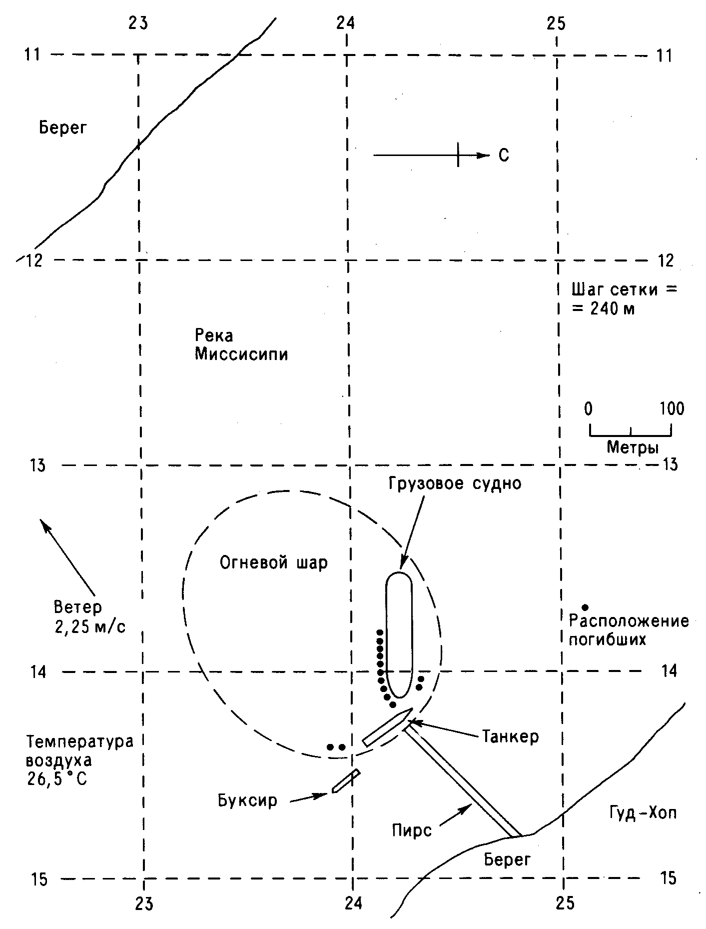
Рис. 8.7. Схематический план местоположения и размеров огневого шара при аварии 30 августа 1979 г. в Гуд-Хопе (шт. Луизиана, США).

Количество выброшенного бутана не установлено. На барже было 6 танков, расположенных по всей ее длине двумя группами по три танка, стоящих рядом друг с другом. По сообщениям, чистый груз составлял 283 тыс. американских галлонов, или около 630 т СНГ (утверждается, что бутана). Судя по отчету, поврежденные танки были найдены в различных местах. Установлено, что танки 1 и 2 отделились от баржи и дрейфовали вниз по течению реки. Горение танков продолжалось в течение 3 ч после столкновения. Третий танк оказался пробитым и впоследствии был обнаружен пустым. Он затонул вместе с носовой частью баржи. Остальные три танка (4, 5 и 6) после того, как отделились от баржи, дрейфовали в огне вниз по течению. У танков 4 и 5 произошло растрескивание, а танк 6, у которого из предохранительного клапана все это время выделялся газ, в конечном счете обнаружен неповрежденным и содержащим 53 тыс. американских галлонов бутана (118 т).
По-видимому, из этого должно быть ясно, что полное разрушение претерпел только танк 3. При установленной на момент аварии температуре окружающей среды 26 °С максимальное избыточное давление воздушной ударной волны составляло около 0,3 МПа. Сколько из 100 т бутана, содержавшихся в танке, мгновенно испарилось или выкипело, сказать трудно, но, вероятно, горение длилось меньше одной минуты. Поэтому есть некоторые основания предположить, что все содержимое, т. е. 100 т, могло принять участие в образовании огневого шара. Согласно [Marshall,1979b], если φ= 100 т, то
R = 27,5 ∙ М^{1/3} = 127 м
Судя по карте Национального совета по безопасности на транспорте
(NTS В), радиус огневого шара составлял 120 - 150 м.
Во время действия огневого шара в непосредственной близости от него, т. е. в радиусе 200 м от его центра, находилось 39 человек. Размещение этих людей, а также полученные ими поражения представлены в табл. 8.9. Таким образом, поражения были следующими:
Степень  поражения | Количество  пораженных
Смертельные ожоги | 9,  кроме того, 3 утонули
Тяжелые ожоги,  свыше 14 сут. госпитализации | 6
Ожоги средней тяжести,  от 1 до 1 4 сут. госпитализации | 13
Легкие ожоги,  менее 1 сут. госпитализации | 6
 | Σ = 34

Помимо этого надо было включить в рассмотрение и тех людей, которые находились на грузовом судне ниже палубы (20?) и буксире (1), а также тех, кто, возможно, спасся от действия огневого шара. Тем не менее каждый из них

ТАБЛИЦА 8.9. Расположение людей во время действия огневого шара и полученные ими поражения
Местонахождение людей | Число  людей | Степень  поражения | Число  пораженных
Грузовое судно  в том числе:  на капитанском мостике  на палубе  в машинном отделении  в неустановленном месте | 32  5  7  5  15 | Смерть (2 утонуло)  свыше 14 сут. в больнице  от 1 до 14 сут. в больнице  менее 1 дня в больнице | 10  6  10  6
Буксир  в том числе:  на палубе  внизу | 3  2  1 | Смерть (1 утонул)  от 1 до 14 сут. в больнице | 2  1
Баржа с бутаном | 1 | от 1 до 14 сут. в больнице | 1
Пирс |  | от 1 до 14 сут. в больнице | 1
 | Σ=37

находился на расстоянии в пределах 1,5 диаметра огневого шара, причем два из трех остались в живых. От ожогов умерло 9 человек, что составляет 24%.

8.12.7. ТЕОРЕТИЧЕСКИЙ ПОДХОД К ОЦЕНКЕ БЕЗОПАСНОГО РАССТОЯНИЯ ПРИ ОГНЕВОМ ШАРЕ
8.12.7.1 ОСНОВНЫЕ ЧЕРТЫ ТЕОРЕТИЧЕСКОГО ПОДХОДА
Исходя из данной массы топлива в огневом шаре, нужно вычислить, на каком расстоянии от центра шара могут произойти определенные физиологические эффекты. На основе полученных результатов далее требуется определить "безопасное расстояние". Такие данные могут также представлять ценность в плане количественной оценки опасности, возникающей от хранилищ воспламеняющихся веществ.
Реализация этого подхода состоит из следующих этапов :
1) Вычисление теоретического и практического энерговыделения данной массы топлива.
2) Оценка доли выделившейся энергии, идущей на тепловое излучение.
3) Оценка длительности теплового импульса.
4) Оценка интенсивности излучения на различных расстояниях без учета ослабления.
5) Оценка степени ослабления излучения атмосферой.
6) Оценка физиологических последствий при получении различных "доз" тепловой энергии.
7) Оценка "дозы" для разных расстояний.
8) Определение допустимой максимальной дозы при возникновении огневого шара от зажигания воспламеняющихся паров.
9) Установление связи между допустимой максимальной дозой и радиусом, который определен выбросом ожидаемой мощности.

8.12.7.2. ВЫВОДЫ ИССЛЕДОВАТЕЛЕЙ
Имеющийся всесторонний обзор литературы [Moorhouse,1982] предоставляет все же мало информации о вычислении безопасных расстояний, но обращает внимание на необходимость учета атмосферного ослабления. В работе [Crawley,1982] эвакуационное расстояние вычисляется исходя из предположения о том, что кожный покров способен выдерживать (без появления болевых ощущений) поток, равный 2,1 ∙ 104 Вт/м², в течение 2с. Таким образом, предлагается определять безопасное эвакуационное расстояние по следующей формуле:
R_{ЕV} = R_{FB} ∙ 1^{0,5}/(2,1 ∙ 10⁴)
где R_{ЕV} радиус эвакуации; R_{FB} - радиус огневого шара; I - интенсивность излучения на поверхности огневого шара. Из этой формулы следует, что
R_{ЕV} = 3,1∙ R_{FB}
а для температуры на поверхности огневого шара, равной 1473 К,
R_{ЕV} = 3,6 ∙ R_{FB}
В табл. 8.10 приводятся пороговые расстояния полусферического огневого шара массой 100 т с R = 171 м и временем существования 21с (без учета ослабления в атмосфере) [Roberts,1982a].

ТАБЛИЦА 8.10. Пороговые расстояния по [Roberts,1982a]
Уровень поражения | F_{R}= 0,3 | F_{r} = 0,4
50% смертельных исходов | 395м (2,30 ∙R_{FB}) | 445 м (2,66 ∙ R_{FB})
1% смертельных исходов | 1 520м(3,04 ∙ R_{FB}) | 600 м (3,51 ∙ R_{FB})
Порог образования волдырей | 925м(5,50 ∙ R_{FB}) | 1070 м (6,25 ∙ R_{FB})

F_{R}- доля теплового излучения от общего энерговыделения огневого шара.

В работе [Williamson,1981], в которой для поверхности многотонного огневого шара предполагается адиабатическая температура пламени, даются (без учета атмосферного ослабления) расстояния, на которых появляются ожоги 3-и и 2-и степени (рис. 8.8). Приводимые на рисунке значения при массе в 1000 т
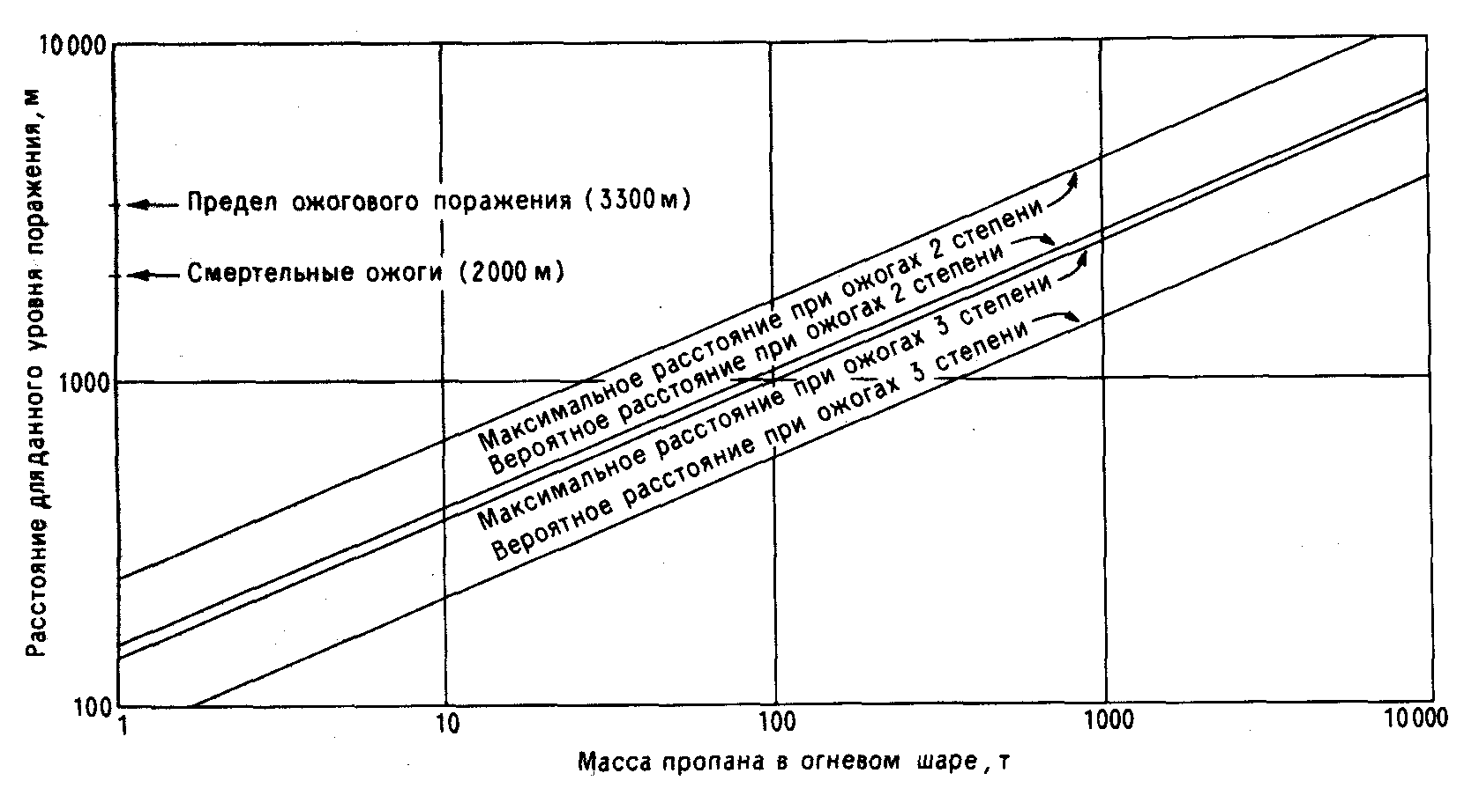

Рис. 8.8. Радиусы теплового поражения огневого шара.

соответствуют расстояниям ожеговых поражений в Хиросиме для бомбы с эквивалентом в 12,5 кт ТНТ. Они были получены по следующим соотношениям:

Характеристика степени теплового поражения  огневого шара массой М т | Радиус  поражения, м
Получение ожогов третьей степени  Возможно получение ожогов третьей степени | 80 ∙ М^{0,42}  130 ∙ М^{0,42}
Получение ожогов второй степени  Возможно получение ожогов второй степени | 150 ∙ М^{0,42}  240 ∙ М^{0,42}

8.12.7.3. ВЫЧИСЛЕНИЕ ТЕПЛОВЫДЕЛЕНИЯ
Выражение "огневой шар массой М т" (M_{FB}) не эквивалентно утверждению, что огневой шар возникает от разлития М тонн СНГ (M_{S}). Факторы, определяющие возможную близость M_{FB} и М_{S}, следующие: а) высокое значение TAFF; б) обстоятельства, способствующие быстрому вовлечению в огневой шар СНГ (разлитие происходит в летнее время; на поверхности воды; вследствие полного разрушения резервуара - примеры обстоятельств, способствующих распространению парового облака на большой площади).
Из сказанного ранее видно, что разлитие М_{S} тонн может привести к образованию парового облака, в котором масса воспламеняющегося вещества колеблется от М_{S} до нуля.
Ключевыми факторами, способствующими образованию огневого шара, являются высокая температура окружающей среды и разлитие на воду, а не на землю. Поэтому при оценке правдоподобия и величины огневых шаров необходимо обращать внимание на отношение M_{FB}/M_{S}.
Вычисления теоретического количества выделенной энергии относительно просты, поскольку имеются многочисленные данные по теплотам сгорания. Здесь в качестве полезных источников можно рекомендовать табл. 9.18 и 9.20 из работы [Реггу,1973], где даются теплота сгорания и адиабатическая температура пламени для веществ, находящихся в газовой фазе и сгорающих с образованием газообразных продуктов. Некоторые из этих данных занесены в табл. 8.11, в которой теплота сгорания преобразована в МДж/кг, или ГДж/т. Из таблицы видно, что вещества, которые чаще других приводят к образованию огневого шара, имеют теплоту сгорания, изменяющуюся в пределах 45 - 48 МДж/кг (ГДж/т), и адиабатическую температуру пламени около 2250 - 2350 К. Так что если для дальнейших расчетов выбрать теплоту сгорания, равную 47 МДж/кг, и адиабатическую температуру пламени 2300 К, то это будет вполне обоснованное предположение.
Одним из примеров вещества, образующего, как известно, огневой шар, но имеющего намного меньшую теплоту сгорания, чем парафины и олефины, может служить мономерный винилхлорид (МВХ). Однако огневые шары могут возникать также от многотонных выбросов любых воспламеняющихся газов, которые кипят при температуре выше их точки кипения при атмосферном давлении. Поэтому, вероятно, надо делать поправку для веществ, имеющих теплоту сгорания, заметно отличающуюся от теплоты сгорания, выбранной выше.
До сих пор рассматривались соотношения между разлитой массой и массой в облаке, а также выход энергии на единицу массы. Однако есть еще один фактор, связанный с эффективностью горения. По этому вопросу нет каких-либо количественных сведений, но в ряде работ, например [Crawley.1982], высказываются суждения по поводу присутствия дыма, т. е. несгоревшего углерода, в огневом шаре. При вычислениях теоретически возможного диаметра предполагаются стехиометрические условия, но они не способствуют полному сгоранию, поскольку для полного сгорания требуется избыток воздуха. Как будет показано ниже, количество реагирующего в единицу времени топлива, приходящееся на единицу объема, не намного больше, чем в случае пожара разлития.
Мощность, т, е. выделение тепла в единицу времени, в типичном огневом шаре можно получить следующим образом:
Р_{FB} = 12 , 3 ∙ 10⁹ ∙ М^{2/3}
где Р_{FB} - мощность, Вт; М - масса, т. Для огневого шара массой 20 т Р ≈ 90 ГВт. Плотность мощности (т. е. мощность на единицу объема или скорость сгорания единицы объема в предположении, что выделение тепла - это линейная функция реагирующей массы) составляет
P_{D} = (12,З ∙ 10⁹ ∙ M^{2/3}) / ( $\frac{4П}{3}$ ∙ (27,5 ∙ М^{1/3})³) = 1, 42 ∙ 10⁵ ∙ М^{-1/3}
Таким образом, скорость выгорания огневого шара обратно пропорциональна М^{1/3}. Для огневого шара массой 20 т удельное энерговыделение составит 1,42 ∙ 10⁵/2,71 = 5,2 ∙ 10⁴ Вт/м³.

ТАБЛИЦА 8.11. Теплота сгорания (газ-гае) и адиабатическая
температура пламени
Соединения | Теплота сгорания,  МДж/кг | Адиабатическая температура  пламени, К
ПАРАФИНЫ

Метан  Этан  Пропан  Бутан  Пентан | 50,7  48,2  47,0  46,4  46,01 | 2236  2244  2250  2255  2244
НЕПРЕДЕЛЬНЫЕ АЛИФАТИЧЕСКИЕ СОЕДИНЕНИЯ

Этилен  Пропилен  Бутилен  Бутадиен  Ацетилен | 47,8  46,45  45,90  45,20  49,00 | 2375  2250  2319  2375  2598
ЦИКЛИЧЕСКИЕ
СОЕДИНЕНИЯ

Циклогексан  Бензол  Толуол | 44,50  41,17  41,53 | 2250  2305  2344
ДРУГИЕ

Диметиловый эфир Этиленоксид  Мономерный  винилхлорид | 28,69^{а}  31,60^{а}  19,20^{б} | 2270  2411
а По [Weast,1981]. б По [КОЕ,1964]
Удельное энерговыделение для пожаров разлитии можно получить, если воспользоваться данными, представленными в работе [Mizner,1982]. Для СНГ скорость выгорания приблизительно равна 0,1 кг/(с ∙ м²). Для разлития радиусом 10 м без учета растяжения пламени площадь составит 314м². Высота пламени превышает радиус разлития примерно в 3,4 раза. При этом объем пламени приблизительно равен 314 ∙ 34м³, или около 10⁴м³. Таким образом, удельное энерговыделение для пожара разлития составляет:
Если же учесть растяжение пламени, то значение P_{D} станет несколько меньшим, порядка 10⁵ Вт/м³. По этому расчету получается, что огневые шары имеют удельное энерговыделение, сравнимое с плотностью мощности пожаров разлитий и количество реагирующего вещества на единицу объема в единицу времени в огневом шаре, вероятно, будет того же порядка, что и в пожаре разлития. Из общих соображений следует, что соотнесение доли действительного выхода тепла с теоретически возможной для пожаров разлитии могло бы быть использовано для определения характера огневого шара. К сожалению, автор не смог найти данных о таких исследованиях. Однако все исследователи пожаров разлитии отмечали присутствие в пламени несгоревшего углерода (сажи), и, по-видимому, вполне возможно, что некоторое количество углерода сгорает только до моноксида углерода.
При оценке энерговыделения огневого шара возникают неточности, причиной которых являются: а) неопределенность отношения M_{FB}/M_{S}, и б) неопределенность в эффективности сгорания. Предположения о том, что M_{FB}/M_{S} = 1 и что происходит полное сгорание, можно считать пессимистическими. Согласно теории, интенсивность излучения зависит также от D_{FB} - времени существования огневого шара, и, следовательно, точность, с которой она может быть вычислена, не превышает точности уравнений. Однако воздействие на окружающую среду характеризуется, по крайней мере приблизительно, количеством излученной энергии, т. е. произведением интенсивности и длительности; и, таким образом, влияние неточности в оценке длительности в некоторой степени компенсируется, если говорить о результате произведения.
8.12.7.4. ВЫЧИСЛЕНИЕ ДОЛИ ИЗЛУЧЕНИЯ ЭНЕРГИИ
В ряде работ, включая [Moorhouse,1982a; Roberts, 1982a], обращается внимание на выгоду, которую несет подход, основанный на предположении, что огневой шар можно рассматривать как точечный источник, излучающий определенную долю от полного теоретического энерговыделения, остальное приходится на теплоту продуктов сгорания. В принципе если эта доля будет известна, то это устранит необходимость вычисления радиуса огневого шара и мощности излучения с его поверхности. К сожалению, нет какого-либо способа вычислить эту долю непосредственно, и поэтому приходится прибегать к проверке определенных предполагаемых значений, считая, что известна температура поверхности огневого шара. Натурных исследований, дающих надежные данные по температуре поверхности, не проводилось, но есть некоторые записи на кинопленке, сделанные журналистами при аварийных выбросах в США.
Используя приведенные выше уравнения, можно получить выражение для средней мощности излучения (интенсивность на поверхности огневого шара):
Is = (Р_{FB} ∙ F_{R})/(4πR_{FB})²
где Is интенсивность излучения на поверхности, Вт/м²; Р_{FB} = 1,23 ∙ 10⁹ ∙ М^{2/3}-мощность огневого шара, Вт; F_{R}- доля энергии теплового излучения в общем
энерговыделении; R_{FB}= 27,5 ∙ М^{1/3} - радиус огневого шара, м; Отсюда
Is = 1,3-10⁶ ∙ F_{R}
Полезно было бы проверить значения I_{S}, получаемые при различных предположениях о величине F_{R} и теоретической температуре, которая бы приводила к этим значениям. В вычислениях предполагается, что F_{R} имеет значение, равное 1,0, т. е. что рассматривается эффективная температура поверхности. При F_{R} = 1 излучается все тепло, что предполагает равенство температуры пламени адиабатической.* Поэтому из соотношения
Is = σТ⁴ =1,3 ∙ 10⁶ ∙ F_{R}
следует, что адиабатическая температура поверхности огневого шара равна
Т = 2,18 ∙ 10³ ∙ (F_{R})^{0.25}
Значения температуры поверхности огневого шара при различных значениях F_{R} представлены в табл. 8.12.

ТАБЛИЦА 8.12. Зависимость температуры поверхности огневого шара от доли излучения в общем энерговыделении F_{R}
F_{R} | 0,10 | 0,15 | 0,20 | 0,25 | 0,30 | 0,35 | 0,40
Температура, К | 1225 | 1356 | 1457 | 1541 | 1613 | 1675 | 1733
Температура, °С | 952 | 1083 | 1184 | 1268 | 1340 | 1403 | 1460

В работе [Crawley,1982] на основе проведенной киносъемки описывается эволюция во времени огневого шара, возникшего от 80 т разлития. Температура менялась следующим образом:

Время, с | 0-1 | 1-2 | 2-12 | 12-17
Температура,°С | 1300 | 900 - 1300 1100-1200 | 1100-1200 | ?

По-видимому, эти результаты согласуются с долей излучения, равной
0,25 - 0,3. Можно отметить, что радиус огневого шара в цитируемой работе вычислялся по соотношению
D_{FB}= 3,8 ∙ М^{1/З}
Время существования этого огневого шара составляло 16 - 17с, что хорошо согласуется с покадровым подсчетом. Судя по этой картине, можно предположить, что значение F_{R} = 0,30 соответствует средней интенсивности мощности на поверхности огневого шара, равной приблизительно 40 КВт/м², со средней температурой пламени 1613 К, или 1340 °С. На рис. 8.9 показана зависимость между I_{S} и температурой пламени. В [Moorhouse,1982a] для пожаров разлитии
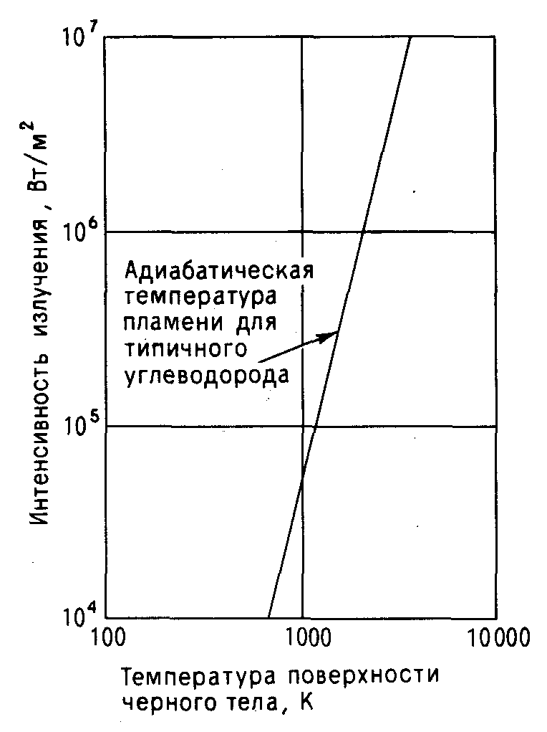
Рис. 8.9. Зависимость интенсивности излучения черного тела от температуры его поверхности.
приводится значение 17 КВт/м², взятое из [Rasbash,1956]. Там же для пожаров жидких топлив приводятся более низкие значения, лежащие в диапазоне 36-13 КВт/м².
______________________________________________________________
*Под адиабатической температурой пламени здесь понимается максимально возможная температура при заданной энтальпии химической реакции [Зельдович, 1980]. - Прим. ред.
Доля F_{R} зависит от начального давления паров, и высокое давление паров перед разрушением сосуда приводит к более интенсивному горению и более горячему огневому шару. Как утверждается в работе [Roberts,1982a], для пожаров разлитии зарегистрированы значения F_{R} до 0,40, а значения I_{S}вплоть до 250 КВт/м².
Для того чтобы модели огневых шаров были реалистичными, они должны согласовываться с законом сохранения энергии. Следовательно, такие переменные, как радиус, время существования, доля излучения и эффективная температура поверхности для данной массы топлива или, что более существенно, для данного энерговыделения, не могут рассматриваться как независимые. Это означает, что произведение площади поверхности огневого шара, интенсивности излучения и времени существования огневого шара должно равняться произведению энерговыделения и доли излучения. Рассматриваемые выше предположения, согласующиеся с законом сохранения энергии, вероятно, могут быть приняты в качестве рабочих.
Наибольшая неопределенность связана с величиной, значение которой трудно вычислить из первых принципов. Как уже предполагалось выше, выделение тепла на единицу объема в пожарах разлития приближается к тому же самому показателю для огневых шаров, и поэтому знание величины F_{R} для крупных пожаров разлитии может быть использовано для оценки F_{R} в огневых шарах. Кроме того, предполагаемое значение 0,30, по-видимому, достаточно хорошо согласуется с оценками температуры поверхности и времени существования огневого шара, выполненными по данным происшедших аварий.
Собранные вместе предположения для расчета характеристик огневого шара известной массы (табл. 8.13) дают в результате ответ, который нельзя назвать ни пессимистическим, ни оптимистическим.

8.12.7.5. ВЫЧИСЛЕНИЕ ТЕПЛОВОГО ИМПУЛЬСА
Выше предполагалось, что огневой шар имеет сферическую форму. Очевидно, что на самом деле форма огневого шара может сильно отличаться от сферической; кроме того, за время его существования форма огневого шара изменяется. Однако, по-видимому, огневые шары зарождаются в виде полусферы (возможно, сплющенной), затем становятся сферическими и в заключительной стадии имеют грибовидную форму, как это утверждается в работе [High, 1968] и в общем-то не подвергается сомнению.
Надо согласиться с тем, что интенсивность излучения огневых шаров полусферической или грибовидной формы не будет точно соответствовать интенсивности излучения, предполагаемой для сферических облаков. Однако нет подходящих данных, чтобы сделать количественные оценки. Поэтому при анализе действия огневого шара автор так же, как и другие исследователи, считает его сферой. Анализ факторов формы [Scilly,1982] подтверждает, что предположение, в котором огневой шар рассматривается в виде сферы, является обоснованным. Из этого следует, что единичная площадка облучаемой поверхности, ориентированная под углом 90° к направлению падающего излучения и расположенная на расстоянии R_{t}, за время существования огневого шара будет получать энергию Е_{R}, которую можно вычислить по следующим уравнениям:
отсюда получаем выражение для R_{t}:
Поток энергии у цели I_{t} можно выразить следующим образом:
Отсюда получаем выражение для R^:
R_{t} = 3,16 ∙ 104 ∙ I${}_{t}^{0,5}$∙ М^{1/3}
Из последних двух соотношений можно выразить I_{t} в виде ряда радиусов огневого шара, причем интенсивность не будет зависеть от М. Получить таким же путем выражение для Е_{Т} нельзя.
Хотя представленные уравнения и дают возможность оценить интенсивность падающего излучения и полный тепловой импульс с приемлемой степенью точности, надо подчеркнуть, что в реальной обстановке излучение падает на трехмерные тела. Поэтому интенсивность и импульс, выраженные на единицу площади поверхности, в целом будут меньше, по крайней мере в 2 раза. Если действию излучения подвергается неподвижная пластина, обращенная одной из лицевых граней на 90° к оси падающего излучения (предполагается пучок параллельных лучей), то в таком случае одна половина ее поверхности, обращенная к падающему излучению, будет принимать тепловой поток, а другая половина (тыльная сторона) - не будет. Таким образом, интенсивность и импульс, вычисленные по всей поверхности, были бы в 2 раза меньше тех значений, которые получаются по выражениям, приводимым выше. Если пластина вращается вокруг оси, расположенной под углом 90° к падающему излучению, так, что угол поворота составляет 180° или N ∙ 180° (где N - целое число), и вращение осуществляется в продолжение действия импульса, то она получает на любую часть своей поверхности намного меньше половины импульса. Если подобным образом вращается сфера, то падающее излучение приходится на поверхность с площадью, равной πr². Однако излучение падает на всю поверхность, площадь которой равна 4 πr²;тaким образом, средние интенсивность и импульс в случае сферы будут составлять 1/4 от того, что получается для неподвижной круглой пластины. Для цилиндра, высота которого значительно больше его диаметра, с осью, расположенной под прямым углом к падающему излучению, коэффициент будет равен 1/π. Надо отметить, что вопрос об объемном теле очень важен; для удлиненного цилиндра с осью, направленной параллельно падающему излучению, коэффициент будет меньше 1/π. Отношение между максимальной интенсивностью и импульсом на единицу площади также зависит от формы тела и скорости вращения. Здесь прослеживается аналогия с ситуацией на поверхности Земли, где среднегодовой поток падающего солнечного излучения, получаемый на полюсах, составляет только малую долю того, что получает экватор.

ТАБЛИЦА 8.13. Предположения, связанные с выделением
тепла и интенсивности
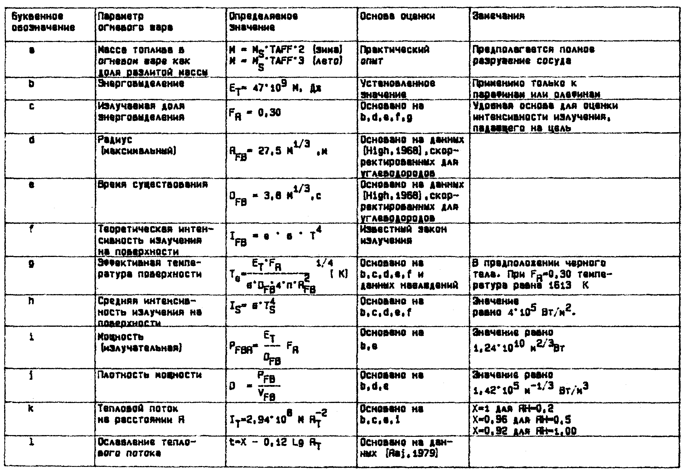

8.12.7.6. ОСЛАБЛЕНИЕ
Эффект ослабления уже отмечался выше. Вопрос этот сложен. Сложность здесь заключается в том, что способность атмосферы ослаблять тепловое излучение неодинакова в разных местах, в течение суток и даже часа. Одна крайняя ситуация - это условия, соответствующие большой высоте и ясной морозной погоде; другая - тропический муссон. Кроме того, осложняет дело тот факт, что излучение различных длин волн ослабляется в разной степени.
Здесь весьма важна оценка эффективной температуры огневого шара. При более высоких температурах происходит смещение к видимой части спектра, и ультрафиолетовое излучение вносит все больший и больший вклад. Излучение с малыми длинами волн наиболее сильно ослабляется в атмосфере. Таким образом, получается, что предполагаемое ослабление будет увеличиваться по мере возрастания температуры поверхности огневого шара.
Вопросы ослабления излучения обсуждаются в работе [Glasstone,1980]. Используя сделанные в этой работе выводы, ослабление излучения в однородной атмосфере можно описать следующим соотношением :

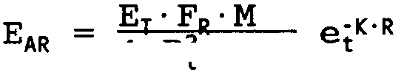
где Едд - импульс излучения после ослабления, К - коэффициент поглощения по всему спектру длин волн. Однако, как отмечается в [Glasstone,1980], рассеяние также играет свою роль, и отразить этот момент может следующая формула:
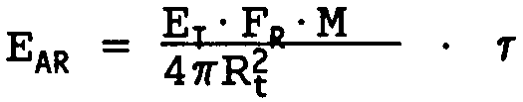
где τ - коэффициент пропускания (общий), т. е. доля прошедшего излучения. При некоторых обстоятельствах τ может быть больше 1, но приводимые для коэффициента пропускания значения получены применительно к ядерному
взрыву, и, возможно, неприменимы к ситуациям с огневыми шарами. Аналогичный вывод делается в работе [Moorhouse,1982a], где даются значения τ для различных значений относительной влажности Кд. В качестве источника принимается черное тело с температурой 1150 К. Данные эти заимствованы у Раджа и приводятся в виде графика, показывающего, что на расстояниях свыше 100 м от источника (остальные характеристики отсутствуют) значения коэффициента пропускания по Гласстону намного выше, чем у Раджа, а на расстояниях, меньших приблизительно 100 м, они намного меньше. (Для расстояния 300 м коэффициент пропускания равен 0,7 при R_{H} = 0,2 и 0,6 при R_{H} = 1,0.) Представленные в работе графики соответствуют следующим уравнениям:
τ = 1,00 - 0,12 ∙ lgR_{t}, R_{H} = 0,20
τ = 0,96 - 0,12 ∙ lgR_{t}, R_{H} = 0,50
τ = 0,92 - 0,12 ∙ lgR_{t}, R_{H} = 1,00
где R_{t} - расстояние от источника до цели. Из работы не ясно, какой из факторов рассматривался: относительная влажность или парциальное давление?
Согласно частному сообщению Эйра, цитируемому в [Roberts,1982a], для коэффициента пропускания выбирается значение 0,75 при расстоянии от источника, равном 50 м, и 0,61 - при 500 м, что соответствует графику для R_{H} = 0,50 в работе [Moorhouse,1982a] и что опять возвращает нас к работе Раджа [Raj,1979]. Это, по-видимому, связано с отсутствием (за исключением последней работы) данных по коэффициенту пропускания, свидетельствующих о том, что даже в регионах с сухим климатом эффект ослабления будет значительным и что оценить коэффициент пропускания можно по формуле
τ = 1,00 - 0,12-lgR_{t}

8.12.7.7. ИНТЕНСИВНОСТЬ ИЗЛУЧЕНИЯ, ЕГО ДЛИТЕЛЬНОСТЬ
И МЕРА ПОРАЖЕНИЯ
Понимание того, что существует пороговый уровень интенсивности излучения, ниже которого, независимо от длительности воздействия, поражение равно нулю, дает возможность установить, что уравнение
Доза = f(I_{t} ∙ D_{fB})
не может быть строго правильным. Здесь уместна аналогия с уровнями доз токсичных веществ, относительно которых давно известно, что произведение
С ∙ De (где С - концентрация токсичного вещества, De - длительность воздействия) при различных значениях С может соответствовать различным эффектам, но ниже определенного значения С вред от профессионального воздействия не будет обнаружен даже за целую жизнь (скажем, 10⁵ ч). Это обстоятельство служит основой при определении значений пороговой границы для токсической обстановки.
Однако применительно к данной главе нет необходимости в нахождении точного выражения для значений D_{FB}, превышающих, скажем, 60 с. Поэтому надо будет найти только вид f, аргументом которой является произведение
(I_{t} ∙ D_{FB}), причем для условий l≤D_{FB}≤60 с .
Такая функция (или серия функций) приводится в докладе [Eisenberg,1975]. Эта работа основана на изучении действия ядерного оружия и включает данные из [White.1971; Glasstone,1962], согласно которым вероятность смертельного поражения лучше всего аппроксимируется выражением :
Вероятность = -14,9 + 2 , 56 ∙ ln(D_{FB}∙(I_{t})^{4/3}∙10⁻⁴)
Где I_{t} выражается в Дж/(м² ∙с).
В табл. 8.14 представлены значения доз, соответствующих определенному уровню поражения (D_{FB} выражено в с, I_{t} - в Дж/(м² ∙ с)).

ТАБЛИЦА 8.14. Вероятность смертельного поражения
в зависимости от подученной доаы
Доля получивших смертельное поражение | Индекс дозы = (I_{t})^{4/3} ∙ D_{FB}
0,01  0,50  0,99 | 1,00 ∙10⁷  2,30 ∙10⁷  6,50 ∙10⁷

Для ожогов третьей степени предлагается следующее аппроксимирующее выражение:
D_{FB} ∙ (I_{t})^{1,15} = 5,5∙10⁵
где показатель степени при I_{t} имеет более низкое значение.
Введенное выражение δ_{I}= (I_{t})^{4/3} ∙ D_{FB}, или индекс дозы, имеет значение, рекомендованное в отчете [Eisenberg.1975]. Осталось неясным, идет ли речь в этой работе о прямоугольном импульсе. Такое предположение, вероятно, не совсем адекватно, так как прямоугольный импульс дает более низкие значения для I^{4/3}, чем суммирование I^{4/3} для элементов любой другой формы волны, имеющей то же самое среднее значение I в течение данного интервала времени.
8.12.7.8. ПРИМЕР ВЫЧИСЛЕНИЯ ДЛЯ ОГНЕВОГО
ШАРА МАССОЙ 20 т
Мощность:
P_{FB} = E_{T}/D_{FB} = 9,1∙10¹⁰ Вт
Доля излучения в энерговыделении:
F_{R} = 0,30
Излучательная мощность:
P_{FBR} = (E_{T} ∙ F_{R})/ D_{FB} = 2,73 ∙10¹⁰ Вт
Значение 1( при радиусе r( вычисляется следующим образом :
I_{t} = 2,17∙10⁹∙ (R_{t})⁻²
В табл. 8.15 представлены значения I_{t}, основанные на работе [Raj,1979], при условии, что относительная влажность равна 50%. Далее вычисления проведены уже с учетом ослабления и соответствуют дозе несмертельного поражения.
На рис. 8.10 отображены значения доз с учетом ослабления, приведенные в табл. 8.15, а также значения для огневого шара массой 100 т, которые не представлены в таблице, но вычислены тем же способом. Кроме этого, рисунок показывает значения для вращающейся фигуры, которая выбрана в качестве приближения человека, отворачивающегося от источника излучения.

ТА6ЛИЦА 8.15.Зависимость дозы от расстояния для огневого
шара массой 20 тонн.
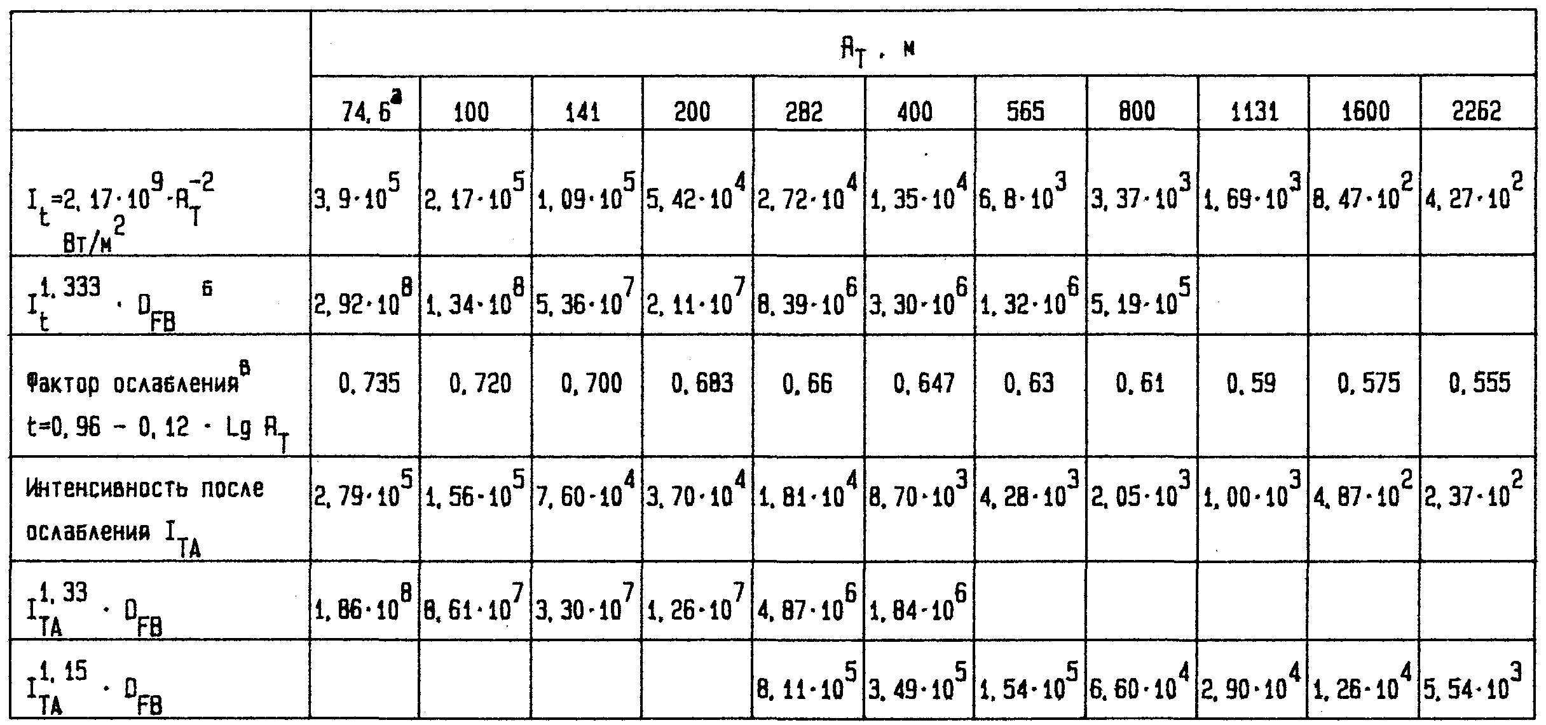
^{а}Радиус огневого шара; ^{б} D_{FB} = 3,8 ∙ 20 = 10,3с; ^{в}По Раджу. Относительная влажность равна 0,50.

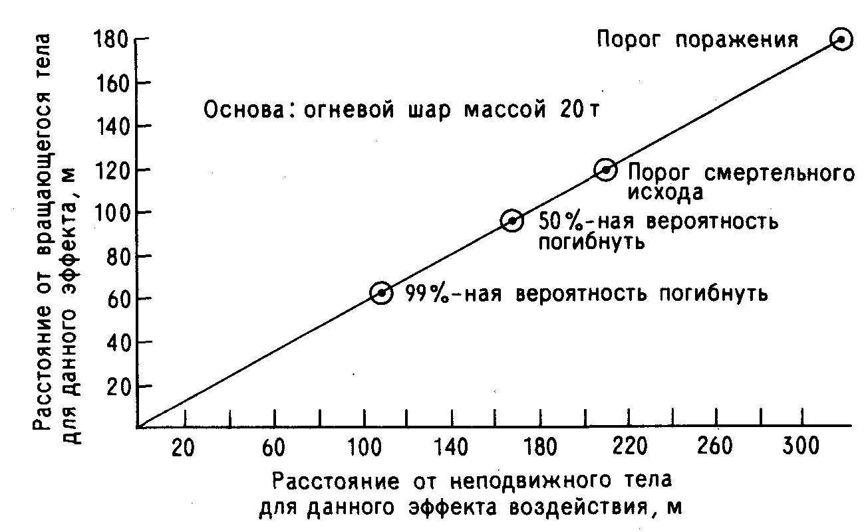
Рис. 8.10. Сравнение радиусов поражения для неподвижного и вращающегося тел.

Порог несмертельного поражения  Порог смертельного поражения  50% случаев смертельного поражения  Гарантированное смертельное поражение | 330м  210м  170м  110м

Сопоставим порог поражения для огневого шара массой 20 т, равный 330 м, с рис. 8.8, основанным на работе [Williamson,1981]. Как следует из этого рисунка, для огневого шара массой 20 т ожоги третьей степени были бы получены при радиусе 330 м.
8.12.7.9. СРАВНЕНИЕ ТЕОРИИ И ПРАКТИКИ
Основываясь на обстоятельствах аварий 11 июля 1978г. в Сан-Карлосе (Испания) и 30 августа 1979 г. в Гуд-Хопе (шт. Луизиана, США), ранее предполагали, что радиусы для данных уровней поражения или смертельных случаев от действия огневых шаров могут быть намного меньше, чем это получается из теории.
Дополнительные данные можно найти в докладе [Eisenberg,1975], где проводится изучение аварий с огневыми шарами. Ранее делалась ссылка на работу Кроули, который цитирует "чисто практическое пожарное правило" Айзенберга. В ней говорится, что при аварии большой цистерны (предположительно вместимостью 500 т) пожарные умирали от воздействия излучения, когда они находились на удалении 75 м от крупных огневых шаров. Однако оценка вместимости американских цистерн по Кроули слишком завышена. Такие цистерны вмещают около 50 т воспламеняющейся жидкости -
как раз тот случай, который изучался Айзенбергом, т. е. авария 19 октября 1971 г. в Хьюстоне (шт. Техас, США) с мономерным винилхлоридом. По-видимому, приводимая Кроули вместимость цистерны - просто опечатка. В остальном цитата точна. Огневой шар возник при полном разрушении цистерны, содержащей около 45 т мономерного винилхлорида. Один пожарный был убит, многие пострадали. Большинство этих пораженных пожарных, скорее всего, находились от разрушенной цистерны на расстоянии, не намного превышающем 30 м.
Была изучена и другая авария автоцистерны с пропиленом на шоссе Нью-Джерси 21 сентября 1972 г. [Eisenberg,1975]. Автоцистерна содержала около 15 т пропилена. Расположение людей, получивших при аварии ожоги (несмертельные), выглядит следующим образом :

Расстояние, м | 30 | 60 | 80 | 100 | 130 | 180
Число людей | 1 | 1 | 3 | 1 | 1 | 1

Согласно теории, 6 или 7 из них должны были умереть, и все, кроме одного, должны были иметь более чем 50/50 шансов умереть.
Огневой шар, образовавшийся при аварии 9 марта 1972 г. в Линчберге (шт. Виргиния, США), привел к гибели водителя, находившегося на расстоянии 90 м, и вызвал тяжелые ожоги у трех очевидцев случившегося, располагавшихся на расстоянии 140 м. Кроме того, еще один смертельный случай зарегистрирован на расстоянии 130 м. На этом же расстоянии были поражены, но несмертельно, еще 2 чел. Предположительно огневой шар содержал около 10 т пропана и имел радиус около 60 м, хотя очевидцы утверждали, что его радиус был равен 120 м. Данные по этой аварии, по-видимому, наиболее хорошо согласуются с теорией.
Тем не менее имеется достаточно данных об происшедших авариях, которые находятся в противоречии с теоретическим прогнозом. Наша точка зрения, однако, заключается в том, что вычисления интенсивности излучения на определенном расстоянии от данной массы вещества в огневом шаре все-таки являются достаточно точными. Объяснение несовпадений надо искать в другом. Во-первых, значительные ошибки появляются, возможно, при предсказании доли разлития, образующей огневой шар. Во-вторых, человек - это не неподвижная плоская поверхность, ориентированная на 90° к направлению излучения. Кроме того, подход Айзенберга основан на опытах с ядерным оружием. Эти данные, по крайней мере применительно к человеку, получены для тепловых импульсов, длительность которых относительно короче, чем длительность тепловых импульсов огневого шара. В работе [Glasstone,1980] приводится следующее выражение для длительности теплового импульса ядерного оружия:
T_{max} = 0,0417-W^{0.44}
где W - мощность взрыва, кт; T_{max} - время достижения максимального значения интенсивности светового излучения, с. Далее в работе предлагается использовать для приближенной оценки длительности светового импульса выражение
10 ∙ Т_{max}. Мощность взрыва в Хиросиме в ТНТ - эквиваленте составляла около 12,5 ∙ 10³ т, а в Нагасаки - около 20 ∙ 10³ т. Таким образом, длительность импульса в Хиросиме равна 0,0417 ∙ 12,5^{0,44} ∙ 10 = 1,44 с, а длительность импульса в Нагасаки равна 0,0417 ∙ 20^{0,44} ∙ 10 = 1,56 с. Поворачивающийся на 360° цилиндр будет получать излучение со средней по всей поверхности интенсивностью, в 1/π раз меньшей интенсивности того излучения, что получала бы плоская поверхность, расположенная под углом 90° к падающему пучку излучения.
На рис. 8.10 показано влияние этого уменьшения на дозу; пороги сравниваются в табл. 8.16.
ТАБЛИЦА 8.16. Радиусы разных типов теплового поражения
огневого шара массой 20 т

Тип поражения | Радиус поражения
Тип поражения | Неподвижное  состояние | Вращение на  360°
Порог несмертельного поражения  Порог смертельного поражения  50% случаев смертельного поражения  99% случаев смертельного поражения | 320  210  170  110 | 180  125  90  65^{а}

а Меньше радиуса огневого шара

Вращение на 360° для человека, подвергшегося действию излучения огневого шара, маловероятно, но приводимые для случая такого вращения расстояния, по-видимому, находятся в большем соответствии с реальными эффектами воздействия облучений. Кроме того, вычисления не учитывают уменьшение в дозе облучения, получаемой бегущим человеком. Таким образом, согласно японским данным, длительность импульса приближается к 1,5 с, что близко к значениям, цитируемым Айзенбергом и др. (Отметим, что соотношение интенсивность/время для светового импульса ядерного оружия заметно отличается от прямоугольного импульса.)
Однако возникает еще один вопрос, связанный с тем, что при взрывах в Японии у людей не было никакой возможности укрыться от действующего светового импульса. Жертвы ядерной атаки получили "профильные" ожоги;
Гласстон и Доулан приводят случай с человеком, который во время взрыва находился у окна и писал: у него тяжело поражены были только руки. Иначе говоря, поражениям подверглись лишь те участки кожи, которые в момент ядерного взрыва были обращены к его центру.
Применительно к тепловым импульсам от огневых шаров с предположительной длительностью 10 - 20 с, что характерно для огневых шаров, образованных углеводородами, можно сказать, что если человек успеет полностью отвернуться, то получит ожоги более низкой интенсивности, но распределенные по большей площади тела. Очевидно также, что за это время люди могут успеть где-нибудь укрыться или убежать на расстояние 50 -100 м в зависимости от их физического состояния. Проводились работы по изучению воздействия излучения от ядерного оружия мощностью несколько мегатонн на свиньях, находящихся под анестезией. В работе Гласстона и Доулана не поясняется, были ли они неподвижны, впрочем, это, возможно, предполагалось.
Очень важно влияние одежды. Одежда может загореться, что приведет к ожогам пламенем. Вид одежды влияет на степень поражения тела. Вероятно,
лучше всего защищены пожарные, не говоря уже о тех, кто носит специальную форменную одежду с огнестойкой изоляцией. Форма для пожарных разрабатывается уже на протяжении столетия или более, при этом преследуется цель обеспечить максимальную защиту, совмещенную со свободой движений. Такая форма имеет темную окраску, что само по себе способствует высокой степени поглощения. Тем не менее пожарный в шерстяной саржевой форме, носящий каску, защищающую также и шею, повернувшись спиной к огневому шару, будет иметь гораздо больше шансов выжить, чем мужчина или женщина в обычной одежде. Специальное обучение пожарных способствует тому, что возникновение паники в их рядах становится маловероятным.
В заключение надо сказать, что существующие, теоретические модели являются, по-видимому, пессимистическими, так как они не рассматривают человека как объемный объект, обладающий способностью уклоняться от действия теплового излучения. Поэтому существует необходимость проведения дальнейших исследований, направленных на изучение происшедших аварий и поиск возможностей получения наилучшего согласия между теорией и практикой.

